TRƯỜNG ĐẠI HỌC HÒA BÌNH
KHOA CÔNG NGHỆ THÔNG TIN & ĐIỆN TỬ VIỄN THÔNG



BÀI TẬP LỚN
MÔN: PHÁT TRIỂN ỨNG DỤNG CHO CÁC THIẾT BỊ
Đề tài: Xây dựng ứng dụng bán hàng online SaleApp trên nền tảng Android

Sinh viên thực hiện | Kiều Minh Huyền
Mã sinh viên | 523DPT1005
Lớp | : 523DPT
Giáo viên hướng dẫn | : Th.S Lê Thị Lương

HÀ NỘI – 2026
TRƯỜNG ĐẠI HỌC HÒA BÌNH
KHOA CÔNG NGHỆ THÔNG TIN & ĐIỆN TỬ VIỄN THÔNG



BÀI TẬP LỚN
MÔN:
Đề tài: Xây dựng ứng dụng bán hàng online SaleApp trên nền tảng Android

STT | Mã sinh viên | Họ và tên | Ngày sinh | Điểm
 |  |  |  | Bằng số | Bằng chữ
1 | 523DPT1005 | Kiều Minh Huyền | 20/06/2005

Cán bộ chấm thi 1 | Cán bộ chấm thi 2

HÀ NỘI – 2026

LỜI CẢM ƠN

Để hoàn thành được bài tập lớn này, em xin gửi lời cảm ơn chân thành đến Th.S Lê Thị Lương, giảng viên hướng dẫn đã tận tình chỉ dẫn, góp ý trong suốt quá trình thực hiện đề tài.
Em cũng xin cảm ơn Khoa Công nghệ Thông tin & Điện tử Viễn thông, Trường Đại học Hòa Bình đã tạo điều kiện về tài liệu, cơ sở vật chất và môi trường học tập thuận lợi.
Do thời gian và kinh nghiệm còn hạn chế, báo cáo không tránh khỏi những thiếu sót. Em rất mong nhận được sự góp ý của thầy cô để có thể hoàn thiện hơn trong những lần thực hiện tiếp theo.

LỜI MỞ ĐẦU

Trong những năm gần đây, sự phát triển mạnh mẽ của công nghệ thông tin và sự phổ biến của các thiết bị di động thông minh đã làm thay đổi đáng kể thói quen mua sắm của người tiêu dùng. Thay vì thực hiện các hoạt động mua bán theo phương thức truyền thống, người dùng ngày càng có xu hướng sử dụng các nền tảng trực tuyến để tìm kiếm thông tin, lựa chọn sản phẩm và thực hiện giao dịch một cách nhanh chóng, thuận tiện. Đặc biệt, với sự phát triển của điện thoại thông minh, các ứng dụng bán hàng trên nền tảng di động đang trở thành một phương thức quan trọng giúp kết nối giữa doanh nghiệp và khách hàng.
Bên cạnh nhu cầu thực tế của thị trường, việc nghiên cứu và xây dựng ứng dụng di động cũng là một nội dung quan trọng đối với sinh viên ngành Công nghệ thông tin. Quá trình phát triển một ứng dụng Android yêu cầu người thực hiện vận dụng nhiều kiến thức như phân tích hệ thống, thiết kế giao diện người dùng, lập trình xử lý chức năng và quản lý dữ liệu. Đây là cơ hội để sinh viên áp dụng những kiến thức đã học vào việc xây dựng một sản phẩm phần mềm có tính thực tiễn.
Xuất phát từ những lý do trên, đề tài “Xây dựng ứng dụng bán hàng online SaleApp trên nền tảng Android” được lựa chọn nhằm nghiên cứu và xây dựng một ứng dụng bán hàng trên thiết bị di động. SaleApp là tên gọi do em đặt cho ứng dụng trong phạm vi đề tài này, tập trung vào việc kinh doanh các sản phẩm công nghệ như điện thoại, laptop, tai nghe và các phụ kiện đi kèm. Đây là nhóm sản phẩm có nhu cầu tìm kiếm thông tin và mua sắm trực tuyến cao, đồng thời phù hợp để mô phỏng một hệ thống bán hàng thực tế với các chức năng như quản lý sản phẩm, xem chi tiết sản phẩm, thêm vào giỏ hàng và đặt hàng.
Mục tiêu của đề tài là thiết kế và xây dựng giao diện một ứng dụng bán hàng trực tuyến trên nền tảng Android, mô phỏng quy trình mua sắm cơ bản của một hệ thống thương mại điện tử. Ứng dụng được xây dựng nhằm hỗ trợ người dùng thực hiện các thao tác như đăng nhập, đăng ký tài khoản, xem danh sách sản phẩm, xem thông tin chi tiết, thêm sản phẩm vào giỏ hàng và thực hiện đặt hàng.

MỤC LỤC

LỜI CẢM ƠN 1
LỜI MỞ ĐẦU 2
MỤC LỤC 3
DANH MỤC SƠ ĐỒ, BẢNG BIỂU 5
DANH MỤC HÌNH ẢNH 5
CHƯƠNG 1. CƠ SỞ LÝ LUẬN 6
1.1. Tổng quan về nền tảng Android 6
1.1.1. Giới thiệu hệ điều hành Android 6
1.1.2. Kiến trúc cơ bản của một ứng dụng Android 6
1.1.3. Ưu điểm của Android khi xây dựng ứng dụng bán hàng 6
1.2. Công cụ phát triển: Android Studio 7
1.2.1. Giới thiệu Android Studio 7
1.2.2. Các thành phần chính của Android Studio được sử dụng trong đề tài 7
1.3. Ngôn ngữ và công nghệ sử dụng 8
1.3.1. XML trong thiết kế giao diện 9
1.3.2. Vai trò của Kotlin trong việc xử lý logic và liên kết giao diện 9
1.3.3. SQLite lưu trữ dữ liệu cục bộ cho ứng dụng 10
1.4. Các thành phần giao diện cơ bản 10
1.4.1. Các Layout dùng để bố trí giao diện 11
1.4.2. Các Widget sử dụng trong giao diện ứng dụng 11
CHƯƠNG 2. PHÂN TÍCH VÀ THIẾT KẾ HỆ THỐNG 12
2.1. Phân tích yêu cầu hệ thống 12
2.1.1. Mô tả bài toán 12
2.1.2. Mục tiêu hệ thống 12
2.1.3. Yêu cầu chức năng 13
2.1.4. Yêu cầu phi chức năng 13
2.2. Xác định tác nhân và phạm vi hệ thống 14
2.3. Thiết kế Use Case Diagram 15
2.3.1. Use Case tổng quát toàn hệ thống 15
2.3.2. Use Case của User 16
2.3.3. Use Case của Admin 16
2.4. Đặc tả Use Case chi tiết 17
2.4.1. Đăng nhập / Phân quyền 17
2.4.2. Đăng ký tài khoản 18
2.4.3. Xem danh sách sản phẩm 18
2.4.4. Xem chi tiết sản phẩm 19
2.4.5. Thêm sản phẩm vào giỏ hàng 19
2.4.6. Đặt hàng (mô phỏng thanh toán) 20
2.4.7. Quản lý sản phẩm (Admin) 20
2.4.8. Quản lý đơn hàng (Admin) 21
2.5. Thiết kế cơ sở dữ liệu 21
2.5.1. Phân tích dữ liệu cần lưu trữ 21
2.5.2. Bảng User (Người dùng) 22
2.5.3. Bảng Category (Danh mục sản phẩm) 22
2.5.4. Bảng Product (Sản phẩm) 23
2.5.5. Bảng Cart và CartItem (Giỏ hàng) 23
2.5.6. Bảng Orders và OrderDetail (Đơn hàng) 24
2.5.7. Bảng Admin (Quản trị viên) 25
2.6. Mô hình quan hệ cơ sở dữ liệu (ERD) 25
2.7. Thiết kế Sequence Diagram (Sơ đồ tuần tự) 28
2.7.1. Luồng đăng nhập và phân quyền 28
2.7.2. Luồng thêm vào giỏ hàng 29
2.7.3. Luồng thanh toán (Checkout) 30
2.8. Thiết kế giao diện hệ thống (Wireframe) 31
2.8.1. Giao diện dành cho User 31
2.8.2. Giao diện dành cho Admin 33
CHƯƠNG 3. XÂY DỰNG VÀ KẾT QUẢ THỰC NGHIỆM 34
3.1. Môi trường phát triển 34
3.2. Xây dựng tầng dữ liệu trung tâm của ứng dụng (AppDataStore) 35
3.2.1. Các lớp dữ liệu (data class) thực tế 35
3.2.2. Các nhóm hàm xử lý dữ liệu và vai trò tương đương trong mô hình CSDL truyền thống 37
3.2.3. Dữ liệu mẫu thực tế 39
3.3. Triển khai giao diện ứng dụng (kết quả thực tế) 40
3.3.1. Giao diện Login 41
3.3.2. Giao diện Register 42
3.3.3. Giao diện Home 43
3.3.4. Giao diện Product List 44
3.3.5. Giao diện Product Detail 45
3.3.6. Giao diện Cart 46
3.3.7. Giao diện Checkout (demo thanh toán) 47
3.3.8. Giao diện Order History 48
3.3.9. Giao diện Profile 49
3.3.10. Giao diện khu vực Admin 50
3.4. Đánh giá kết quả đạt được 53
3.4.1. Các chức năng/giao diện đã hoàn thành 53
3.4.2. Ưu điểm của hệ thống 54
3.4.3. Hạn chế của hệ thống 55
KẾT LUẬN 56

DANH MỤC SƠ ĐỒ, BẢNG BIỂU
Bảng 2.1. Yêu cầu chức năng của hệ thống 15
Bảng 2.2. Yêu cầu phi chức năng của hệ thống 16
Bảng 2.3. Danh sách khóa chính và khóa ngoại trong cơ sở dữ liệu 27
Bảng 2.4. Trình tự xử lý luồng đăng nhập và phân quyền 30
Bảng 2.5. Trình tự xử lý thêm giỏ hàng 31
Bảng 2.6. Trình tự xử lý thanh toán 32
Bảng 3.1. Các hàm xử lý dữ liệu trong AppDataStore và câu lệnh SQL tương đương về ý nghĩa 39
Bảng 3.2. Dữ liệu mẫu sản phẩm thực tế được khai báo trong AppDataStore 41
Bảng 3.3. Dữ liệu mẫu người dùng 42

DANH MỤC HÌNH ẢNH
Hình 2.1. Sơ đồ Use Case tổng quát hệ thống 15
Hình 2.2. Sơ đồ Use Case của User 16
Hình 2.3. Sơ đồ Use Case của Admin 17
Hình 2.4. Sơ đồ ERD hệ thống bán hàng online trên Android 27
Hình 2.5. Sequence Diagram luồng đăng nhập và phân quyền 29
Hình 2.6. Sequence Diagram thêm vào giỏ hàng 30
Hình 2.7. Sequence Diagram thanh toán 31
Hình 3.1. Giao diện màn hình Login của SaleApp 41
Hình 3.2. Giao diện màn hình Register của SaleApp 42
Hình 3.3. Giao diện màn hình Home của SaleApp 43
Hình 3.4. Giao diện màn hình Product List của SaleApp 44
Hình 3.5. Giao diện màn hình Product Detail của SaleApp 45
Hình 3.6. Giao diện màn hình Cart của SaleApp 46
Hình 3.7. Giao diện màn hình Checkout của SaleApp 47
Hình 3.8. Giao diện màn hình Order History của SaleApp 48
Hình 3.9. Giao diện màn hình Profile của SaleApp 49
Hình 3.10. Giao diện khu vực Admin của SaleApp 50

CHƯƠNG 1. CƠ SỞ LÝ LUẬN

1.1. Tổng quan về nền tảng Android

1.1.1. Giới thiệu hệ điều hành Android
Android là hệ điều hành dành cho thiết bị di động, ban đầu do công ty Android Inc. phát triển từ năm 2003 và được Google mua lại vào năm 2005. Phiên bản chính thức đầu tiên ra mắt năm 2008, mở đầu cho một trong những hệ điều hành di động phổ biến nhất hiện nay. Android được xây dựng trên dự án mã nguồn mở Android Open Source Project (AOSP), nhờ vậy nhiều nhà sản xuất có thể tùy chỉnh và tích hợp hệ điều hành này vào các dòng thiết bị khác nhau, từ phổ thông đến cao cấp.
Sở dĩ Android giữ được vị trí dẫn đầu về số lượng người dùng là nhờ ba yếu tố: khả năng tương thích rộng với nhiều thiết bị, kho ứng dụng phong phú trên Google Play, và môi trường phát triển khá thân thiện với lập trình viên, đặc biệt là người mới bắt đầu.

1.1.2. Kiến trúc cơ bản của một ứng dụng Android
Một ứng dụng Android không chạy như một khối duy nhất mà được tổ chức từ nhiều thành phần (component) có vai trò riêng. Trong đó, Activity là thành phần quen thuộc nhất, đại diện cho một màn hình cụ thể trong ứng dụng, ví dụ màn hình đăng nhập, màn hình danh sách sản phẩm, màn hình giỏ hàng đều là các Activity tách biệt. Mỗi Activity chịu trách nhiệm hiển thị giao diện và xử lý các thao tác của người dùng diễn ra trên màn hình đó.
Việc tách ứng dụng thành nhiều Activity giúp em dễ quản lý hơn khi lập trình: mỗi màn hình là một file riêng, sửa màn hình này không ảnh hưởng đến màn hình khác. Khi người dùng di chuyển giữa các màn hình chẳng hạn từ danh sách sản phẩm bấm vào xem chi tiết Android dùng đối tượng Intent để thực hiện việc chuyển Activity này.
Bên cạnh Activity, phần giao diện hiển thị của từng màn hình được định nghĩa thông qua Layout, viết dưới dạng file XML. File XML này quy định những thành phần nào xuất hiện trên màn hình, sắp xếp ở đâu, kích thước ra sao. Cách tổ chức này giúp tách riêng phần giao diện (XML) và phần xử lý logic (Kotlin), nhờ đó khi cần đổi giao diện, em chỉ cần sửa file layout mà không phải đụng vào code xử lý phía sau.

1.1.3. Ưu điểm của Android khi xây dựng ứng dụng bán hàng
Với một đề tài mô phỏng ứng dụng bán hàng như thế này, Android có vài điểm thuận lợi rõ ràng. Thứ nhất, lượng người dùng Android rất lớn nên về mặt thực tế, một ứng dụng bán hàng triển khai trên Android có khả năng tiếp cận khách hàng tốt hơn so với nhiều nền tảng khác.
Thứ hai, công cụ phát triển là Android Studio, được cung cấp miễn phí, đi kèm khá nhiều tính năng hỗ trợ như thiết kế giao diện kéo-thả, giả lập thiết bị, công cụ debug. Điều này giúp giảm đáng kể chi phí học tập và triển khai, vốn là yếu tố quan trọng đối với một bài tập lớn của sinh viên.
Thứ ba, hệ sinh thái Android hỗ trợ nhiều thư viện và công nghệ mở rộng, nên nếu sau này muốn phát triển thêm (ví dụ thêm chức năng thanh toán thật, kết nối server), việc tích hợp cũng không quá phức tạp. Đây là lý do em quyết định chọn Android cho đề tài “Xây dựng ứng dụng bán hàng online SaleApp trên nền tảng Android” vừa khả thi trong thời gian làm bài tập lớn, vừa có thể mở rộng nếu cần.

1.2. Công cụ phát triển: Android Studio
Đối với đề tài này, Android Studio được em sử dụng làm môi trường chính, xuyên suốt từ lúc thiết kế giao diện, viết code xử lý, đến lúc kiểm thử từng chức năng.

1.2.1. Giới thiệu Android Studio
Android Studio là IDE (môi trường phát triển tích hợp) chính thức do Google phát hành, xây dựng trên nền tảng IntelliJ IDEA. Điểm em thấy tiện nhất khi dùng công cụ này là không cần chuyển qua nhiều phần mềm khác nhau, từ tạo project, thiết kế layout, viết code, quản lý thư viện, đến chạy thử ứng dụng đều thực hiện được ngay trong một môi trường.
Ngoài ra, Android Studio còn hỗ trợ gợi ý code tự động, báo lỗi cú pháp ngay khi đang gõ, và cho phép giả lập nhiều loại thiết bị khác nhau để kiểm tra hiển thị. Với một người mới làm quen với Android như em, những tính năng này giúp giảm khá nhiều thời gian dò lỗi so với việc lập trình hoàn toàn thủ công.
Toàn bộ các màn hình của ứng dụng bán hàng trong đề tài đăng nhập, đăng ký, trang chủ, danh sách sản phẩm, chi tiết sản phẩm, giỏ hàng, thanh toán đều được em thiết kế và kiểm thử trực tiếp trên Android Studio.

1.2.2. Các thành phần chính của Android Studio được sử dụng trong đề tài
Layout Editor
Layout Editor là công cụ thiết kế giao diện trực quan tích hợp sẵn trong Android Studio, cho phép vừa kéo-thả thành phần giao diện, vừa chỉnh sửa trực tiếp mã XML và xem trước kết quả song song. Em dùng công cụ này để dựng layout cho các màn hình chính của ứng dụng như đăng nhập, đăng ký, danh sách và chi tiết sản phẩm, giỏ hàng — nhờ xem trước được giao diện ngay khi chỉnh sửa XML, việc canh chỉnh bố cục diễn ra nhanh hơn nhiều so với chỉ đọc code XML thuần.
Emulator
Vì không phải lúc nào cũng có thiết bị Android thật trong tay, Emulator (máy giả lập) tích hợp trong Android Studio là công cụ em dùng thường xuyên nhất trong quá trình làm đồ án. Công cụ này mô phỏng khá đầy đủ một thiết bị Android thật, từ hệ điều hành, độ phân giải màn hình, đến các thao tác chạm, cuộn. Em chủ yếu dùng Emulator để kiểm tra lại từng chức năng sau khi code xong, ví dụ luồng chuyển màn hình khi đăng nhập, thao tác thêm sản phẩm vào giỏ hàng, trước khi chuyển sang thử trên thiết bị thật.
Logcat
Trong lúc lập trình, việc gặp lỗi runtime là điều không tránh khỏi, đặc biệt khi ứng dụng có nhiều màn hình liên kết với nhau. Logcat là công cụ hiển thị log hệ thống theo thời gian thực, giúp em xác định được lỗi xảy ra ở đâu, do dòng code nào gây ra. Trong quá trình làm đề tài, em dùng Logcat khá nhiều để debug các lỗi liên quan đến truy vấn SQLite và lỗi null khi xử lý dữ liệu giữa các Activity, đây cũng là công cụ giúp em tiết kiệm thời gian sửa lỗi đáng kể so với việc chỉ đoán nguyên nhân.
Nhìn chung, ba công cụ trên đã hỗ trợ em xuyên suốt quá trình làm đồ án, từ giai đoạn thiết kế giao diện ban đầu đến lúc hoàn thiện và kiểm thử ứng dụng.
Tài liệu tham khảo mục 1.1, 1.2
[1] Google Android Developers, Build your first app. Nguồn: https://developer.android.com/
[2] Google Android Developers, Meet Android Studio. Nguồn: https://developer.android.com/studio
[3] Google Android Developers, Run apps on the Android Emulator. Nguồn: https://developer.android.com/studio/run/emulator

1.3. Ngôn ngữ và công nghệ sử dụng
Ba công nghệ chính được em sử dụng trong đề tài là XML cho thiết kế giao diện, Kotlin cho xử lý logic, và SQLite cho lưu trữ dữ liệu cục bộ. Mỗi công nghệ đảm nhận một vai trò riêng nhưng phối hợp chặt chẽ với nhau: XML quy định giao diện hiển thị, Kotlin xử lý các thao tác và liên kết các thành phần, còn SQLite lưu và truy xuất dữ liệu phục vụ cho toàn bộ hệ thống.

1.3.1. XML trong thiết kế giao diện
XML (eXtensible Markup Language) là ngôn ngữ đánh dấu dùng để mô tả cấu trúc và bố cục giao diện trong Android. Khác với code xử lý logic, XML chỉ tập trung định nghĩa cách các thành phần hiển thị trên màn hình không chứa logic xử lý.
Trong Android, mỗi màn hình giao diện thường tương ứng với một file XML đặt trong thư mục res/layout. Trong file này, em khai báo các thành phần như TextView, ImageView, Button, EditText, RecyclerView, kết hợp với các Layout để tạo bố cục hoàn chỉnh cho từng màn hình.
Lợi ích lớn nhất khi dùng XML là tách biệt được phần giao diện và phần xử lý chức năng khi cần đổi màu, đổi kích thước hay bố cục một màn hình, em chỉ cần sửa file XML tương ứng mà không đụng đến code Kotlin xử lý phía sau, hạn chế việc sửa nhầm hoặc gây lỗi không liên quan. Trong đề tài, toàn bộ giao diện của ứng dụng từ trang đăng nhập đến chi tiết sản phẩm, giỏ hàng đều được xây dựng bằng các file layout XML, giúp các màn hình giữ được sự thống nhất về cách trình bày.

1.3.2. Vai trò của Kotlin trong việc xử lý logic và liên kết giao diện
Nếu XML lo phần “nhìn thấy được” thì Kotlin đảm nhận phần “xử lý phía sau” của ứng dụng. Kotlin là ngôn ngữ lập trình chính được em dùng để viết logic chương trình, xử lý sự kiện người dùng (như bấm nút, nhập liệu) và điều khiển hoạt động giữa các thành phần. So với Java, cú pháp Kotlin ngắn gọn hơn khá nhiều, đồng thời có cơ chế kiểm tra null an toàn ngay từ khi viết code (null safety), giúp em hạn chế được một số lỗi NullPointerException thường gặp khi xử lý dữ liệu lấy từ SQLite hoặc truyền giữa các Activity.
Cụ thể, mỗi khi người dùng thực hiện một hành động trên giao diện ví dụ bấm nút “Đăng nhập” phần code Kotlin sẽ tiếp nhận sự kiện đó, kiểm tra thông tin tài khoản với dữ liệu trong SQLite, rồi quyết định chuyển sang màn hình tiếp theo hoặc hiển thị thông báo lỗi nếu thông tin không hợp lệ. Tương tự, các thao tác như chọn sản phẩm, thêm vào giỏ hàng, tạo đơn hàng trong ứng dụng đều được xử lý theo cách này.
Ngoài xử lý sự kiện, Kotlin còn quản lý việc chuyển đổi giữa các màn hình thông qua Activity và Intent, giúp người dùng di chuyển đúng luồng sử dụng đã thiết kế (ví dụ: không thể vào trang thanh toán nếu chưa đăng nhập). Việc tách riêng XML (giao diện) và Kotlin (xử lý) cũng giúp em dễ kiểm soát mã nguồn hơn trong quá trình làm đồ án khi gặp lỗi, em có thể nhanh xác định lỗi đó nằm ở phần hiển thị hay phần xử lý.

1.3.3. SQLite lưu trữ dữ liệu cục bộ cho ứng dụng
SQLite là hệ quản trị cơ sở dữ liệu quan hệ được tích hợp sẵn trong Android, cho phép ứng dụng lưu và quản lý dữ liệu trực tiếp trên thiết bị mà không cần đến server bên ngoài. Khác với các hệ quản trị cơ sở dữ liệu cần cài đặt máy chủ riêng, toàn bộ dữ liệu của SQLite được lưu trong một file duy nhất trên thiết bị, nên việc triển khai cũng đơn giản hơn nhiều.
Đây là lựa chọn phù hợp với quy mô của đề tài: vì là ứng dụng mô phỏng phục vụ mục đích học tập, không cần đến hạ tầng server thật, SQLite đáp ứng đủ cho các nhu cầu lưu trữ cơ bản như thông tin tài khoản người dùng, danh sách sản phẩm, dữ liệu giỏ hàng và đơn hàng. Trong ứng dụng, em dùng SQLite để thực hiện các thao tác thêm, sửa, xóa, tìm kiếm dữ liệu phục vụ cho từng chức năng chẳng hạn lưu thông tin đăng ký, kiểm tra tài khoản khi đăng nhập, hoặc cập nhật số lượng sản phẩm trong giỏ hàng.
Việc chọn SQLite giúp em triển khai được một mô hình ứng dụng bán hàng tương đối đầy đủ mà không cần xây dựng hệ thống backend riêng, điều này phù hợp với mục tiêu của bài tập lớn là tập trung vào thiết kế giao diện và luồng hoạt động của ứng dụng, hơn là xây dựng một hệ thống thương mại điện tử hoàn chỉnh.
Tài liệu tham khảo mục 1.3
[1] Google Android Developers, Build your first app. Nguồn: https://developer.android.com/
[2] SQLite Documentation, About SQLite. Nguồn: https://www.sqlite.org/docs.html

1.4. Các thành phần giao diện cơ bản
Giao diện là yếu tố quyết định trải nghiệm sử dụng của một ứng dụng, một ứng dụng có đầy đủ chức năng nhưng bố cục lộn xộn, khó nhìn thì vẫn khó dùng. Để xây dựng giao diện cho ứng dụng bán hàng, Android cung cấp hai nhóm thành phần chính: Layout (tổ chức vị trí, sắp xếp) và Widget (hiển thị, nhận tương tác từ người dùng).
Trong đề tài, các Layout được sử dụng gồm LinearLayout, ScrollView, CardView; các Widget gồm TextView, EditText, Button, ImageView. Phần dưới đây trình bày cụ thể vai trò của từng thành phần.

1.4.1. Các Layout dùng để bố trí giao diện
LinearLayout sắp xếp các thành phần theo một hướng duy nhất là hướng dọc (vertical) hoặc ngang (horizontal). Em dùng LinearLayout cho những khu vực có cấu trúc đơn giản, cần xếp theo trình tự rõ ràng, ví dụ khu vực nhập thông tin đăng nhập (ô tài khoản, ô mật khẩu, nút đăng nhập xếp theo chiều dọc) hoặc nhóm các nút chức năng.
ScrollView cho phép cuộn nội dung khi màn hình không đủ chỗ hiển thị hết. Thành phần này em dùng chủ yếu ở màn hình chi tiết sản phẩm nơi cần hiển thị nhiều thông tin cùng lúc như hình ảnh, tên sản phẩm, thông số kỹ thuật, giá và mô tả, vốn thường dài hơn một màn hình.
CardView tạo khung hiển thị dạng thẻ, có bo góc và đổ bóng nhẹ, giúp giao diện trông hiện đại và dễ phân biệt từng nhóm thông tin. Trong ứng dụng, mỗi sản phẩm trong danh sách được hiển thị dưới dạng một CardView riêng, chứa hình ảnh, tên và giá sản phẩm cách này giúp người dùng dễ quét mắt qua danh sách và so sánh sản phẩm.

1.4.2. Các Widget sử dụng trong giao diện ứng dụng
TextView dùng để hiển thị văn bản tên sản phẩm, giá, mô tả, tiêu đề màn hình. Đây là widget xuất hiện nhiều nhất trong ứng dụng vì hầu hết thông tin sản phẩm đều cần thể hiện dưới dạng chữ.
EditText cho phép người dùng nhập dữ liệu, được em dùng ở các màn hình cần nhập thông tin như đăng nhập, đăng ký tài khoản, hoặc nhập địa chỉ giao hàng khi đặt hàng.
Button đại diện cho các nút bấm thực hiện hành động đăng nhập, thêm vào giỏ hàng, đặt hàng, xác nhận thanh toán. Mỗi Button trong ứng dụng đều gắn với một sự kiện xử lý tương ứng ở phần code Kotlin.
ImageView dùng để hiển thị hình ảnh sản phẩm điện thoại, laptop, tai nghe giúp người dùng dễ nhận diện sản phẩm hơn so với chỉ đọc tên và mô tả bằng chữ.
Việc kết hợp các Layout và Widget kể trên giúp ứng dụng có giao diện rõ ràng, dễ thao tác, đồng thời tạo sự thống nhất giữa các màn hình trong toàn bộ hệ thống.

CHƯƠNG 2. PHÂN TÍCH VÀ THIẾT KẾ HỆ THỐNG

2.1. Phân tích yêu cầu hệ thống

2.1.1. Mô tả bài toán
Việc mua sắm đồ công nghệ theo phương thức truyền thống còn tồn tại một số hạn chế rõ ràng: khách hàng phải trực tiếp đến cửa hàng, phụ thuộc vào giờ mở cửa và địa điểm, trong khi thông tin sản phẩm không phải lúc nào cũng được trình bày đầy đủ, rõ ràng. Điều này gây bất tiện cho người dùng, đặc biệt khi nhu cầu tìm hiểu kỹ thông số kỹ thuật, so sánh giá hoặc mua hàng ngoài giờ hành chính ngày càng phổ biến.
Một ứng dụng bán đồ công nghệ trên nền tảng Android có thể giải quyết những hạn chế trên bằng cách cung cấp môi trường mua sắm trực tuyến ngay trên thiết bị di động: người dùng chủ động xem danh sách sản phẩm, tra cứu thông tin chi tiết, thêm vào giỏ hàng và đặt hàng bất kể thời gian hay địa điểm.
Xuất phát từ nhu cầu đó, đề tài xây dựng một ứng dụng bán hàng online nhằm mô phỏng hệ thống thương mại điện tử dành cho các sản phẩm công nghệ như điện thoại, laptop, tai nghe và phụ kiện. Ứng dụng sử dụng cơ sở dữ liệu cục bộ SQLite, phù hợp với phạm vi thực nghiệm của bài tập lớn và không yêu cầu kết nối server thực tế.

2.1.2. Mục tiêu hệ thống
Hệ thống hướng đến việc mô phỏng đầy đủ quy trình mua sắm trực tuyến cơ bản trên thiết bị Android, bao gồm các mục tiêu cụ thể sau:
- Xây dựng luồng mua sắm hoàn chỉnh cho người dùng: từ đăng nhập, duyệt sản phẩm, thêm vào giỏ hàng đến đặt hàng và theo dõi lịch sử mua hàng.
- Xây dựng khu vực quản trị cho Admin: cho phép quản lý sản phẩm (thêm/sửa/xóa), theo dõi đơn hàng và quản lý tài khoản người dùng.
- Thiết kế giao diện trực quan, thân thiện, phù hợp với đặc điểm thao tác trên màn hình cảm ứng di động.
- Tổ chức cơ sở dữ liệu SQLite đảm bảo tính toàn vẹn, tránh trùng lặp và hỗ trợ các thao tác CRUD hiệu quả.

2.1.3. Yêu cầu chức năng
Bảng dưới đây tổng hợp các chức năng chính mà hệ thống cần cung cấp, phân loại theo nhóm đối tượng sử dụng:
Bảng 2.1. Yêu cầu chức năng của hệ thống
STT | Chức năng | Mô tả
1 | Đăng ký tài khoản | Người dùng tạo tài khoản mới bằng email, họ tên, mật khẩu, số điện thoại và địa chỉ. Hệ thống kiểm tra trùng email trước khi lưu vào CSDL.
2 | Đăng nhập / Phân quyền | Xác thực tài khoản và tự động phân quyền: tài khoản User chuyển đến giao diện mua sắm, tài khoản Admin chuyển đến giao diện quản trị.
3 | Xem danh sách sản phẩm | Hiển thị sản phẩm dạng lưới hoặc danh sách, hỗ trợ lọc theo danh mục (điện thoại, laptop, tai nghe, phụ kiện...).
4 | Xem chi tiết sản phẩm | Hiển thị đầy đủ hình ảnh, tên, giá, mô tả và số lượng tồn kho của sản phẩm được chọn.
5 | Quản lý giỏ hàng | Thêm sản phẩm, điều chỉnh số lượng hoặc xóa sản phẩm khỏi giỏ; tự động tính lại tổng tiền.
6 | Đặt hàng (mô phỏng) | Xác nhận thông tin nhận hàng, chọn phương thức thanh toán (giả lập), tạo đơn hàng và lưu vào CSDL.
7 | Xem lịch sử đơn hàng | Hiển thị danh sách đơn hàng đã đặt kèm trạng thái xử lý; xem chi tiết từng đơn.
8 | Quản lý tài khoản cá nhân | Người dùng xem và cập nhật thông tin cá nhân (họ tên, số điện thoại, địa chỉ).
9 | Quản lý sản phẩm (Admin) | Admin thêm, sửa, xóa thông tin sản phẩm bao gồm tên, danh mục, giá, số lượng, hình ảnh và mô tả.
10 | Quản lý đơn hàng (Admin) | Admin xem danh sách đơn hàng, kiểm tra chi tiết và cập nhật trạng thái xử lý.
11 | Quản lý người dùng (Admin) | Admin xem danh sách tài khoản người dùng trong hệ thống.

2.1.4. Yêu cầu phi chức năng
Ngoài các chức năng nghiệp vụ, hệ thống còn cần đáp ứng một số yêu cầu liên quan đến chất lượng phần mềm:
Bảng 2.2. Yêu cầu phi chức năng của hệ thống
Nhóm yêu cầu | Mô tả cụ thể
Giao diện (UI) | Bố cục rõ ràng, thống nhất màu sắc và font chữ xuyên suốt ứng dụng; các thành phần điều hướng dễ nhận biết.
Khả năng sử dụng (UX) | Người dùng mới có thể thực hiện thao tác mua hàng hoàn chỉnh mà không cần hướng dẫn thêm; luồng thao tác tuần tự, hợp lý.
Hiệu năng | Thao tác chuyển màn hình và hiển thị dữ liệu phản hồi trong thời gian chấp nhận được; không xảy ra treo hay crash khi thao tác bình thường.
Tương thích | Giao diện hiển thị ổn định trên nhiều kích thước màn hình Android phổ biến (từ 5 inch trở lên); tương thích Android 8.0+.
Bảo mật (cơ bản) | Mật khẩu được lưu trữ an toàn; không cho phép truy cập chức năng Admin nếu chưa xác thực đúng vai trò.

2.2. Xác định tác nhân và phạm vi hệ thống
Trong một hệ thống phần mềm, tác nhân (Actor) là những đối tượng bên ngoài tương tác trực tiếp với hệ thống nhằm thực hiện một chức năng cụ thể. Việc xác định rõ tác nhân là bước quan trọng để xây dựng Use Case Diagram và phân chia chức năng phù hợp.
Hệ thống bán hàng online trong đề tài có hai tác nhân chính:
a) Người dùng (User)
Là khách hàng sử dụng ứng dụng với mục đích tìm kiếm, lựa chọn và đặt mua sản phẩm công nghệ. Đây là nhóm tác nhân có tần suất tương tác cao nhất và sử dụng toàn bộ luồng mua sắm của ứng dụng. Tài khoản User được tạo thông qua chức năng đăng ký công khai trong ứng dụng.
b) Quản trị viên (Admin)
Là người chịu trách nhiệm quản lý dữ liệu và duy trì hoạt động của hệ thống. Admin không thực hiện thao tác mua hàng mà tập trung vào việc quản lý sản phẩm, theo dõi đơn hàng và quản lý người dùng. Tài khoản Admin không được tạo qua đăng ký thông thường mà được thêm trực tiếp vào cơ sở dữ liệu, đảm bảo kiểm soát quyền truy cập quản trị.
Việc tách biệt hai tác nhân này giúp hệ thống phân quyền rõ ràng: sau khi đăng nhập, ứng dụng kiểm tra loại tài khoản và điều hướng người dùng đến giao diện tương ứng (giao diện mua sắm hoặc giao diện quản trị), đảm bảo mỗi đối tượng chỉ truy cập được các chức năng thuộc quyền hạn của mình.

2.3. Thiết kế Use Case Diagram
Use Case Diagram là công cụ mô hình hóa giúp thể hiện các chức năng mà hệ thống cung cấp và mối quan hệ giữa từng chức năng đó với các tác nhân tương ứng. Sơ đồ Use Case không mô tả cách hệ thống thực hiện chức năng mà chỉ xác định hệ thống làm gì và ai là người sử dụng chức năng đó.

2.3.1. Use Case tổng quát toàn hệ thống
Hệ thống bán hàng online gồm hai tác nhân là Người dùng (User) và Quản trị viên (Admin). User tương tác với các chức năng mua sắm, Admin tương tác với các chức năng quản lý. Hai nhóm chức năng này tách biệt nhau và được phân quyền rõ ràng sau bước đăng nhập.
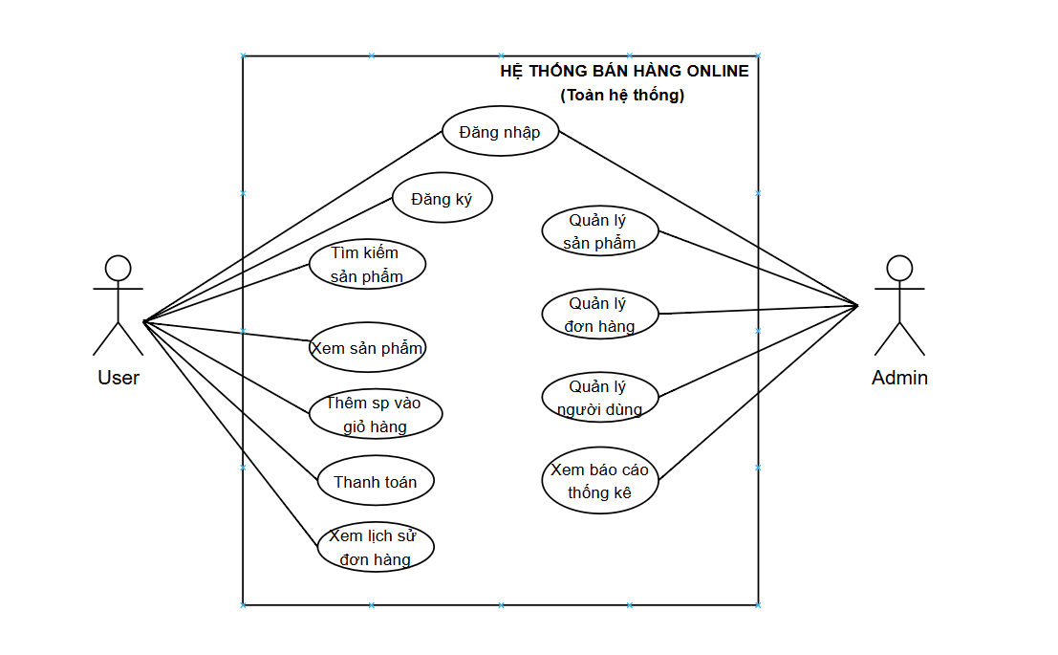
Hình 2.1. Sơ đồ Use Case tổng quát hệ thống

2.3.2. Use Case của User
Sơ đồ Use Case của User mô tả toàn bộ tương tác của khách hàng với ứng dụng trong quá trình mua sắm, bao gồm các chức năng từ đăng ký, đăng nhập đến đặt hàng và theo dõi lịch sử.
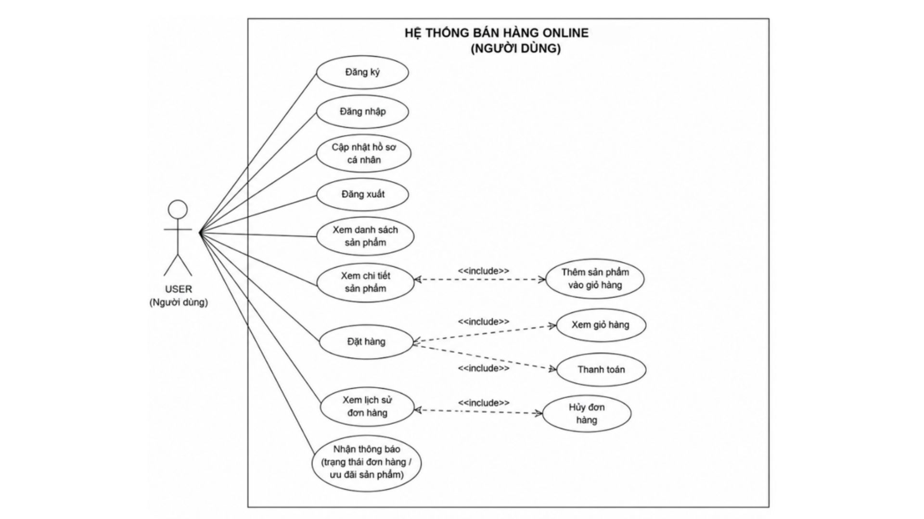
Hình 2.2. Sơ đồ Use Case của User

2.3.3. Use Case của Admin
Sơ đồ Use Case của Admin tập trung vào các chức năng quản trị: đăng nhập vào khu vực quản lý, quản lý sản phẩm (thêm/sửa/xóa), theo dõi và cập nhật trạng thái đơn hàng, cùng với việc xem danh sách người dùng.

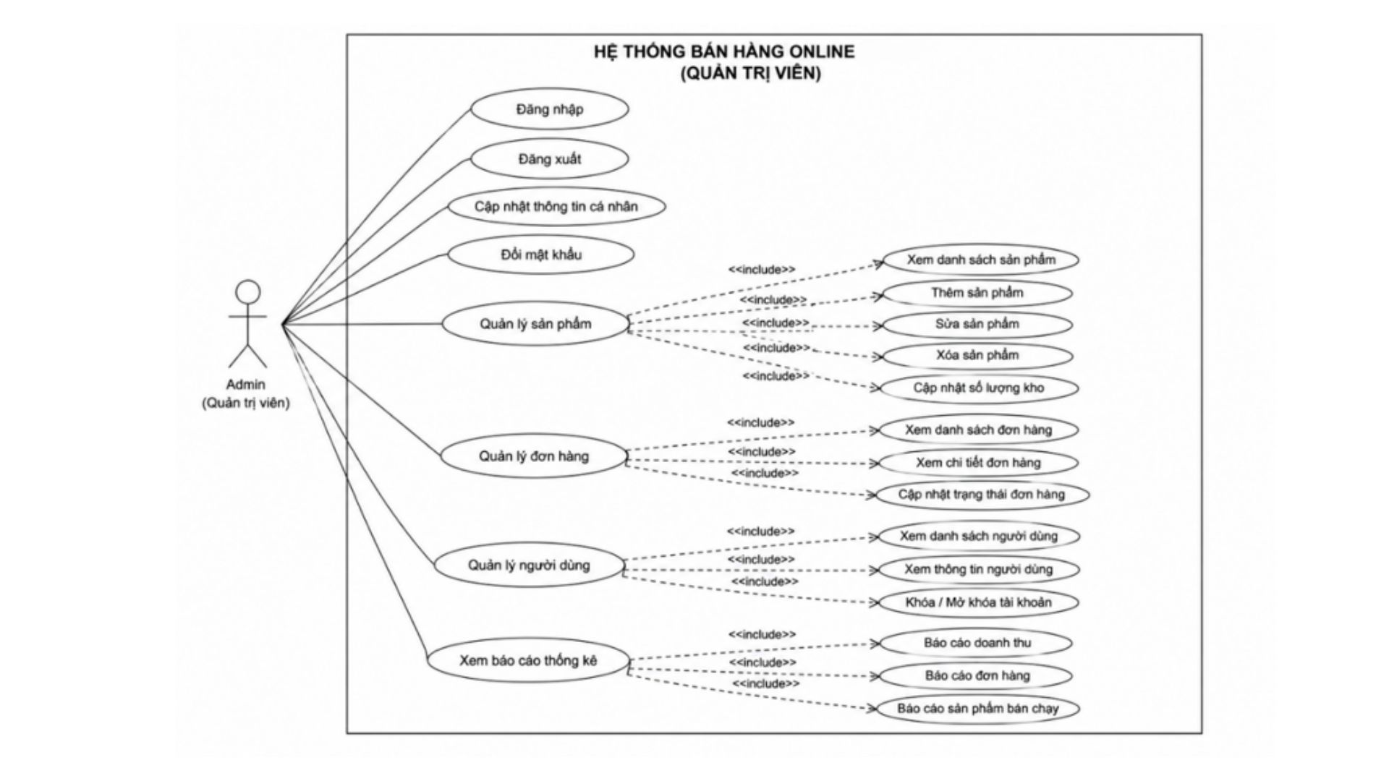
Hình 2.3. Sơ đồ Use Case của Admin

2.4. Đặc tả Use Case chi tiết
Mỗi Use Case trong bảng đặc tả dưới đây trình bày đầy đủ: tên chức năng, tác nhân tham gia, mô tả ngắn, điều kiện tiên quyết, luồng xử lý chính và kết quả đầu ra. Đây là cơ sở trực tiếp để xây dựng logic xử lý trong từng Activity của ứng dụng Android.

2.4.1. Đăng nhập / Phân quyền
Tên Use Case | Đăng nhập / Phân quyền tài khoản
Tác nhân | User, Admin
Mô tả | Người dùng nhập thông tin tài khoản để truy cập hệ thống. Sau khi xác thực thành công, hệ thống kiểm tra loại tài khoản (User hoặc Admin) và điều hướng đến giao diện phù hợp.
Điều kiện trước | Người dùng đã có tài khoản trong hệ thống; ứng dụng đang chạy bình thường.
Luồng xử lý chính | 1. Người dùng nhập email và mật khẩu. 2. Hệ thống kiểm tra thông tin trong CSDL (bảng User và Admin). 3. Nếu thông tin đúng, xác định loại tài khoản. 4. Nếu là User → chuyển đến màn hình Home (mua sắm). 5. Nếu là Admin → chuyển đến màn hình Dashboard (quản trị). 6. Nếu sai thông tin → hiển thị thông báo lỗi, yêu cầu nhập lại.
Luồng thay thế | Thông tin sai: hệ thống thông báo lỗi và giữ nguyên màn hình đăng nhập.
Kết quả | Người dùng truy cập được đúng giao diện tương ứng với quyền hạn tài khoản.

2.4.2. Đăng ký tài khoản
Tên Use Case | Đăng ký tài khoản mới
Tác nhân | User (khách chưa có tài khoản)
Mô tả | Cho phép người dùng tạo tài khoản mới để sử dụng các chức năng mua sắm trong ứng dụng.
Điều kiện trước | Người dùng chưa đăng ký hoặc muốn tạo tài khoản bổ sung; email chưa tồn tại trong hệ thống.
Luồng xử lý chính | 1. Người dùng chọn "Đăng ký" từ màn hình đăng nhập. 2. Nhập đầy đủ: họ tên, email, mật khẩu, số điện thoại, địa chỉ. 3. Hệ thống kiểm tra tính hợp lệ (không bỏ trống, email đúng định dạng, mật khẩu đủ dài). 4. Kiểm tra email đã tồn tại trong bảng User chưa. 5. Nếu hợp lệ → lưu tài khoản mới vào CSDL → thông báo thành công → chuyển về màn hình đăng nhập.
Luồng thay thế | Email đã tồn tại: hệ thống báo lỗi, không tạo tài khoản trùng.
Kết quả | Tài khoản mới được tạo thành công và có thể dùng để đăng nhập.

2.4.3. Xem danh sách sản phẩm
Tên Use Case | Xem danh sách sản phẩm
Tác nhân | User
Mô tả | Hiển thị toàn bộ sản phẩm đang bán trong hệ thống; hỗ trợ lọc theo danh mục để người dùng dễ tìm kiếm.
Điều kiện trước | Người dùng đã đăng nhập; dữ liệu sản phẩm đã có trong CSDL.
Luồng xử lý chính | 1. Người dùng vào màn hình danh sách sản phẩm (từ Home hoặc menu điều hướng). 2. Hệ thống truy vấn bảng Product và Category từ SQLite. 3. Hiển thị sản phẩm dạng danh sách (RecyclerView) với hình ảnh, tên và giá. 4. Người dùng có thể chọn danh mục để lọc hoặc nhấn vào một sản phẩm để xem chi tiết.
Kết quả | Danh sách sản phẩm hiển thị đầy đủ, người dùng có thể chọn sản phẩm tiếp theo.

2.4.4. Xem chi tiết sản phẩm
Tên Use Case | Xem chi tiết sản phẩm
Tác nhân | User
Mô tả | Hiển thị đầy đủ thông tin một sản phẩm để người dùng đánh giá trước khi quyết định mua.
Điều kiện trước | Người dùng đang ở màn hình danh sách và đã chọn một sản phẩm cụ thể.
Luồng xử lý chính | 1. Người dùng nhấn vào một sản phẩm trong danh sách. 2. Hệ thống truyền productID sang màn hình chi tiết qua Intent. 3. Truy vấn thông tin sản phẩm từ bảng Product theo productID. 4. Hiển thị hình ảnh, tên, giá, mô tả, số lượng tồn kho. 5. Người dùng có thể nhấn "Thêm vào giỏ hàng".
Kết quả | Người dùng xem được đầy đủ thông tin sản phẩm và có thể tiến hành thêm vào giỏ.

2.4.5. Thêm sản phẩm vào giỏ hàng
Tên Use Case | Thêm sản phẩm vào giỏ hàng
Tác nhân | User
Mô tả | Cho phép người dùng lưu sản phẩm muốn mua vào giỏ hàng để tiếp tục mua sắm hoặc tiến hành đặt hàng sau.
Điều kiện trước | Người dùng đã đăng nhập và đang xem chi tiết sản phẩm.
Luồng xử lý chính | 1. Người dùng nhấn nút "Thêm vào giỏ hàng". 2. Hệ thống kiểm tra xem sản phẩm này đã có trong CartItem của user chưa. 3. Nếu chưa có: tạo bản ghi mới trong CartItem với soLuong = 1. 4. Nếu đã có: tăng soLuong lên 1. 5. Cập nhật tongTien trong bảng Cart. 6. Hiển thị thông báo thêm thành công.
Kết quả | Sản phẩm được lưu vào giỏ hàng và sẵn sàng cho bước đặt hàng.

2.4.6. Đặt hàng (mô phỏng thanh toán)
Tên Use Case | Đặt hàng / Thanh toán
Tác nhân | User
Mô tả | Người dùng xác nhận các sản phẩm trong giỏ và tạo đơn hàng. Trong phạm vi đề tài, thanh toán được mô phỏng (chưa tích hợp cổng thanh toán thực tế).
Điều kiện trước | Người dùng đã đăng nhập và giỏ hàng có ít nhất một sản phẩm.
Luồng xử lý chính | 1. Người dùng vào màn hình giỏ hàng và nhấn "Đặt hàng". 2. Màn hình Checkout hiển thị: danh sách sản phẩm, địa chỉ nhận, phương thức thanh toán. 3. Người dùng xác nhận thông tin và nhấn "Xác nhận đặt hàng". 4. Hệ thống tạo bản ghi trong bảng Orders (ngày đặt, trạng thái "Đang xử lý", tổng tiền...). 5. Tạo các bản ghi trong bảng OrderDetail (mỗi sản phẩm một dòng). 6. Xóa các CartItem đã đặt hàng. 7. Hiển thị màn hình xác nhận đặt hàng thành công.
Kết quả | Đơn hàng được tạo và lưu vào CSDL; người dùng có thể theo dõi trong lịch sử đơn hàng.

2.4.7. Quản lý sản phẩm (Admin)
Tên Use Case | Quản lý sản phẩm
Tác nhân | Admin
Mô tả | Admin thực hiện đầy đủ thao tác CRUD đối với dữ liệu sản phẩm: xem danh sách, thêm mới, chỉnh sửa và xóa sản phẩm.
Điều kiện trước | Admin đã đăng nhập thành công vào khu vực quản trị.
Luồng xử lý chính | 1. Admin truy cập màn hình Quản lý sản phẩm. 2. Hệ thống hiển thị danh sách toàn bộ sản phẩm từ bảng Product. 3a. Thêm: Admin nhập thông tin sản phẩm mới → hệ thống lưu vào bảng Product. 3b. Sửa: Admin chọn sản phẩm → sửa thông tin → lưu cập nhật. 3c. Xóa: Admin xác nhận xóa → hệ thống kiểm tra ràng buộc (sản phẩm có trong đơn hàng chưa) → thực hiện xóa hoặc báo lỗi. 4. Giao diện cập nhật lại danh sách sau mỗi thao tác.
Kết quả | Dữ liệu sản phẩm trong hệ thống được cập nhật theo thao tác của Admin.

2.4.8. Quản lý đơn hàng (Admin)
Tên Use Case | Quản lý đơn hàng
Tác nhân | Admin
Mô tả | Admin theo dõi danh sách đơn hàng của người dùng, xem chi tiết từng đơn và cập nhật trạng thái xử lý.
Điều kiện trước | Admin đã đăng nhập; hệ thống có ít nhất một đơn hàng được tạo.
Luồng xử lý chính | 1. Admin truy cập màn hình Quản lý đơn hàng. 2. Hệ thống truy vấn bảng Orders, hiển thị danh sách theo thứ tự mới nhất trước. 3. Admin nhấn vào đơn hàng để xem chi tiết (sản phẩm, số lượng, tổng tiền, địa chỉ...). 4. Admin cập nhật trạng thái đơn hàng (Đang xử lý / Đang giao / Đã giao / Đã hủy). 5. Hệ thống lưu trạng thái mới vào bảng Orders.
Kết quả | Trạng thái đơn hàng được cập nhật; User có thể thấy trạng thái mới trong lịch sử mua hàng.

2.5. Thiết kế cơ sở dữ liệu
Sau khi hoàn thành phân tích chức năng, bước tiếp theo là thiết kế cơ sở dữ liệu, xác định cách tổ chức và lưu trữ thông tin phục vụ cho toàn bộ hệ thống. Cơ sở dữ liệu được xây dựng theo mô hình quan hệ (Relational Model) và triển khai trên SQLite, hệ quản trị CSDL nhúng sẵn trong Android, phù hợp với quy mô ứng dụng cục bộ của đề tài.
Hệ thống sử dụng 7 bảng dữ liệu: User, Admin, Category, Product, Cart, CartItem, Orders và OrderDetail. Các bảng liên kết với nhau qua khóa chính (Primary Key) và khóa ngoại (Foreign Key), đảm bảo tính toàn vẹn dữ liệu và hạn chế trùng lặp.

2.5.1. Phân tích dữ liệu cần lưu trữ
Từ các chức năng đã phân tích, hệ thống cần lưu trữ các nhóm thông tin sau:
- Thông tin tài khoản người dùng: họ tên, email (định danh duy nhất), mật khẩu, số điện thoại, địa chỉ — phục vụ đăng nhập và quản lý đơn hàng.
- Thông tin quản trị viên: tách riêng khỏi bảng User để phân biệt rõ vai trò và đảm bảo kiểm soát quyền truy cập quản trị.
- Danh mục sản phẩm: tên danh mục, mô tả — dùng để phân loại và lọc sản phẩm theo nhóm.
- Sản phẩm: tên, giá, số lượng tồn kho, hình ảnh, mô tả, thuộc danh mục nào — thông tin cốt lõi hiển thị cho người dùng.
- Giỏ hàng: thông tin giỏ thuộc user nào (Cart) và từng sản phẩm cụ thể trong giỏ (CartItem).
- Đơn hàng: thông tin tổng quát mỗi lần mua (Orders) và danh sách sản phẩm trong đơn (OrderDetail), bao gồm giá tại thời điểm đặt hàng.

2.5.2. Bảng User (Người dùng)
Lưu thông tin tài khoản khách hàng. Trường email được ràng buộc UNIQUE, đảm bảo mỗi địa chỉ email chỉ được đăng ký một lần. Trường diaChi được dùng làm địa chỉ nhận hàng mặc định khi đặt hàng.
CREATE TABLE User (
userID INTEGER PRIMARY KEY AUTOINCREMENT,
hoTen TEXT NOT NULL,
email TEXT UNIQUE NOT NULL,
matKhau TEXT NOT NULL,
soDienThoai TEXT NOT NULL,
diaChi TEXT NOT NULL
);

2.5.3. Bảng Category (Danh mục sản phẩm)
Lưu danh mục sản phẩm (Điện thoại, Laptop, Tai nghe, Phụ kiện...). Bảng này tách riêng giúp dễ mở rộng danh mục mà không ảnh hưởng đến cấu trúc bảng Product. Mỗi sản phẩm tham chiếu đến một danh mục qua categoryID.
CREATE TABLE Category (
categoryID INTEGER PRIMARY KEY AUTOINCREMENT,
tenDanhMuc TEXT NOT NULL,
moTa TEXT
);

2.5.4. Bảng Product (Sản phẩm)
Lưu thông tin chi tiết sản phẩm bán trên ứng dụng. Trường hinhAnh lưu tên file ảnh (đặt trong thư mục assets/images của dự án). Trường soLuong phản ánh tồn kho và có thể được Admin cập nhật.
CREATE TABLE Product (
productID INTEGER PRIMARY KEY AUTOINCREMENT,
categoryID INTEGER NOT NULL,
tenSP TEXT NOT NULL,
gia REAL NOT NULL,
soLuong INTEGER NOT NULL,
hinhAnh TEXT,
moTa TEXT,
FOREIGN KEY (categoryID) REFERENCES Category(categoryID)
);

2.5.5. Bảng Cart và CartItem (Giỏ hàng)
Giỏ hàng được thiết kế thành hai bảng để phân tách thông tin tổng quan (Cart) và từng dòng sản phẩm cụ thể (CartItem). Cách thiết kế này cho phép một giỏ hàng chứa nhiều sản phẩm khác nhau và dễ dàng cập nhật số lượng từng mặt hàng độc lập.
Bảng Cart:
CREATE TABLE Cart(
cartID TEXT PRIMARY KEY,
userID TEXT NOT NULL,
tenUser TEXT NOT NULL,
tongTien REAL,
FOREIGN KEY(userID) REFERENCES User(userID)
);
Bảng CartItem:
CREATE TABLE CartItem(
cartItemID TEXT PRIMARY KEY,
cartID TEXT NOT NULL,
productID TEXT NOT NULL,
tenSP TEXT NOT NULL,
soLuong INTEGER NOT NULL,
FOREIGN KEY(cartID) REFERENCES Cart(cartID),
FOREIGN KEY(productID) REFERENCES Product(productID)
);

2.5.6. Bảng Orders và OrderDetail (Đơn hàng)
Tương tự giỏ hàng, đơn hàng được tách thành hai bảng. Orders lưu thông tin tổng quát mỗi giao dịch; OrderDetail lưu từng dòng sản phẩm với đơn giá tại thời điểm đặt hàng, điều này quan trọng vì giá sản phẩm có thể thay đổi sau đó, nhưng lịch sử đơn hàng cần phản ánh giá thực tế khi mua.
Bảng Orders:
CREATE TABLE Orders(
orderID TEXT PRIMARY KEY,
userID TEXT NOT NULL,
tenUser TEXT NOT NULL,
ngayDat TEXT NOT NULL,
trangThai TEXT NOT NULL,
tongTien REAL NOT NULL,
diaChiNhan TEXT NOT NULL,
phuongThucThanhToan TEXT NOT NULL,
FOREIGN KEY(userID) REFERENCES User(userID)
);
Bảng OrderDetail:
CREATE TABLE OrderDetail(
detailID TEXT PRIMARY KEY,
orderID TEXT NOT NULL,
productID TEXT NOT NULL,
tenSP TEXT NOT NULL,
soLuong INTEGER NOT NULL,
donGia REAL NOT NULL,
FOREIGN KEY(orderID) REFERENCES Orders(orderID),
FOREIGN KEY(productID) REFERENCES Product(productID)
);

2.5.7. Bảng Admin (Quản trị viên)
Lưu thông tin tài khoản quản trị viên, tách biệt hoàn toàn với bảng User. Tài khoản Admin không được tạo qua giao diện đăng ký mà được thêm trực tiếp vào CSDL. Trường chucVu ghi nhận vai trò cụ thể của từng Admin trong hệ thống
CREATE TABLE Admin (
adminID INTEGER PRIMARY KEY AUTOINCREMENT,
hoTen TEXT NOT NULL,
email TEXT UNIQUE NOT NULL,
matKhau TEXT NOT NULL,
soDienThoai TEXT NOT NULL,
chucVu TEXT NOT NULL
);

2.6. Mô hình quan hệ cơ sở dữ liệu (ERD)
Mô hình ERD (Entity Relationship Diagram) thể hiện trực quan cấu trúc các bảng dữ liệu trong hệ thống bán hàng online và mối quan hệ giữa chúng. Thông qua ERD, có thể dễ dàng hiểu được cách dữ liệu được tổ chức, liên kết và trao đổi trong toàn bộ hệ thống.
Bảng dưới đây mô tả các bảng chính, khóa chính (Primary Key), khóa ngoại (Foreign Key) và ý nghĩa liên kết:
Bảng 2.3. Danh sách khóa chính và khóa ngoại trong cơ sở dữ liệu
Bảng dữ liệu | Khóa chính (PK) | Khóa ngoại (FK) | Ý nghĩa liên kết
User | userID |  | Lưu thông tin người dùng; là trung tâm của Cart và Orders
Admin | adminID |  | Tài khoản quản trị hệ thống, hoạt động độc lập với User
Category | categoryID |  | Danh mục sản phẩm trong hệ thống
Product | productID | categoryID → Category | Mỗi sản phẩm thuộc một danh mục cụ thể
Cart | cartID | userID → User | Mỗi giỏ hàng gắn với một người dùng
CartItem | cartItemID | cartID → Cart, productID → Product | Chi tiết sản phẩm trong giỏ hàng
Orders | orderID | userID → User | Mỗi đơn hàng được tạo bởi một người dùng
OrderDetail | detailID | orderID → Orders, productID → Product | Chi tiết từng sản phẩm trong đơn hàng

Hệ thống được xây dựng dựa trên các mối quan hệ một-nhiều (1–N), phản ánh đúng quy trình hoạt động của một hệ thống bán hàng online:
Category (1) — (N) Product: Một danh mục có thể chứa nhiều sản phẩm, nhưng mỗi sản phẩm chỉ thuộc một danh mục duy nhất.
User (1) — (N) Cart: Một người dùng có thể có nhiều giỏ hàng trong các lần sử dụng khác nhau của hệ thống.
Cart (1) — (N) CartItem: Một giỏ hàng bao gồm nhiều sản phẩm được thêm vào.
Product (1) — (N) CartItem: Một sản phẩm có thể xuất hiện trong nhiều giỏ hàng của các người dùng khác nhau.
User (1) — (N) Orders: Một người dùng có thể tạo nhiều đơn hàng trong quá trình mua sắm.
Orders (1) — (N) OrderDetail: Một đơn hàng có thể chứa nhiều sản phẩm khác nhau.
Product (1) — (N) OrderDetail: Một sản phẩm có thể xuất hiện trong nhiều đơn hàng khác nhau. Giá trị đơn giá được lưu theo thời điểm đặt hàng để đảm bảo tính lịch sử dữ liệu.
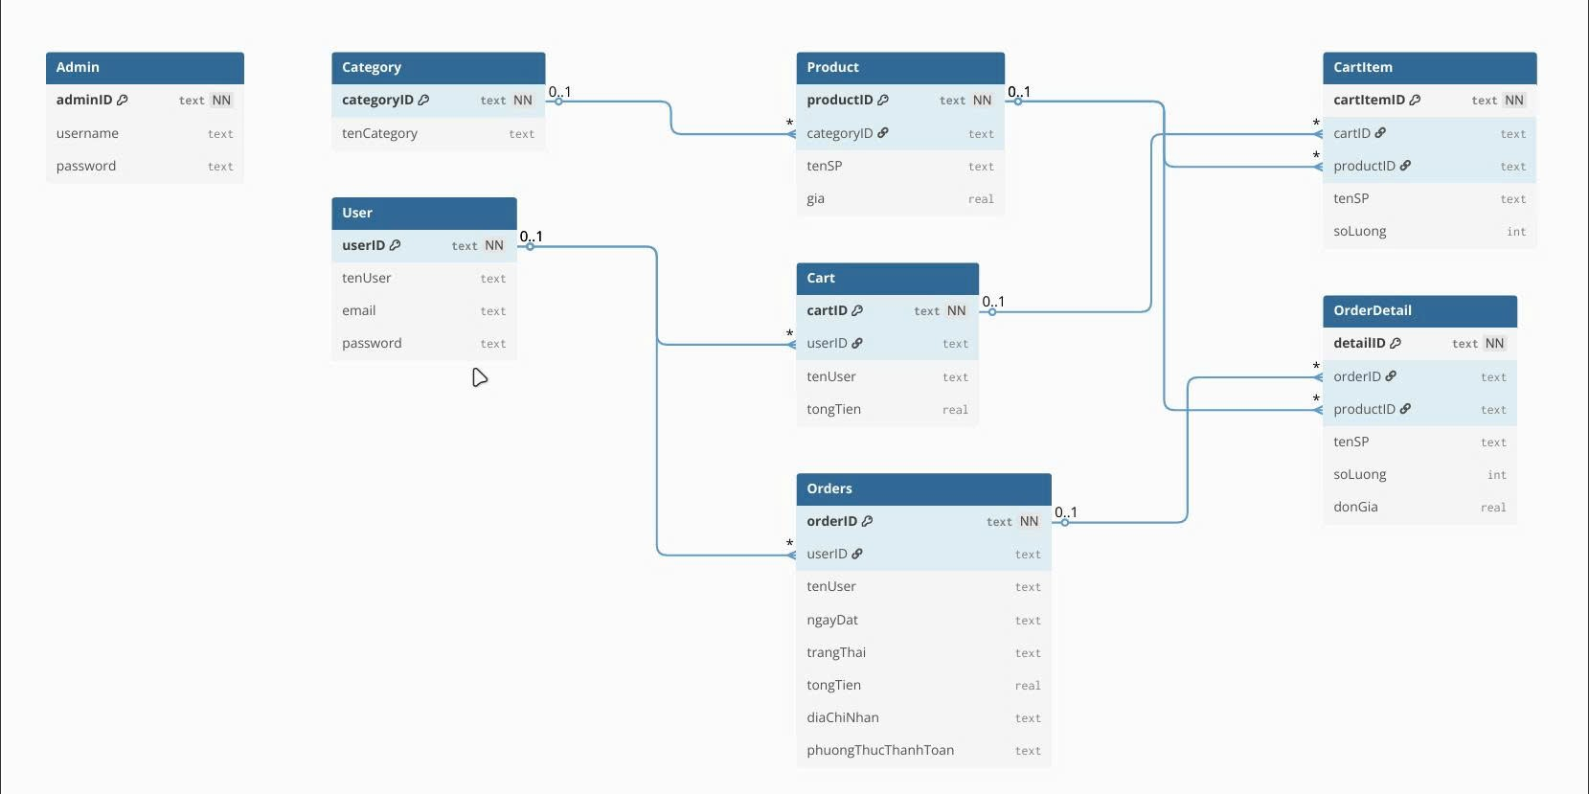
Hình 2.4. Sơ đồ ERD hệ thống bán hàng online trên Android
Sơ đồ ERD trên mô tả cấu trúc cơ sở dữ liệu của hệ thống bán hàng online và mối quan hệ giữa các bảng trong hệ thống. Các bảng được thiết kế nhằm đảm bảo dữ liệu được tổ chức chặt chẽ, hạn chế trùng lặp và phản ánh đúng quy trình nghiệp vụ mua hàng.
Trong hệ thống, bảng User đóng vai trò trung tâm, lưu trữ thông tin người dùng và liên kết với các bảng Cart và Orders thông qua khóa ngoại userID. Mỗi người dùng có thể sở hữu một hoặc nhiều giỏ hàng cũng như tạo nhiều đơn hàng trong quá trình sử dụng hệ thống.
Bảng Cart được sử dụng để lưu thông tin giỏ hàng tạm thời của người dùng, trong khi bảng CartItem chứa danh sách các sản phẩm có trong giỏ hàng. Mỗi CartItem sẽ liên kết với một Cart cụ thể và một Product tương ứng, thể hiện mối quan hệ giữa người dùng và sản phẩm đã chọn.
Bảng Orders lưu thông tin đơn hàng đã được xác nhận, mỗi đơn hàng thuộc về một người dùng cụ thể. Chi tiết từng đơn hàng được lưu trong bảng OrderDetail, trong đó mỗi dòng thể hiện một sản phẩm cụ thể thuộc đơn hàng đó.
Bảng Product lưu thông tin sản phẩm và được liên kết với bảng Category để phân loại sản phẩm theo danh mục. Đồng thời, Product cũng liên kết với CartItem và OrderDetail nhằm thể hiện sự xuất hiện của sản phẩm trong giỏ hàng và đơn hàng.
Bảng Admin được thiết kế độc lập với các bảng nghiệp vụ khác, dùng để quản lý và điều hành hệ thống. Admin không tham gia trực tiếp vào quá trình mua hàng nên không có quan hệ khóa ngoại với các bảng còn lại.
Chung quy lại, mô hình ERD đảm bảo các mối quan hệ một-nhiều (1–N) giữa các thực thể chính, giúp hệ thống hoạt động ổn định, dễ mở rộng và phù hợp với mô hình ứng dụng bán hàng trên nền tảng Android.

2.7. Thiết kế Sequence Diagram (Sơ đồ tuần tự)
Sequence Diagram mô tả trình tự trao đổi thông tin giữa các thành phần của hệ thống khi thực hiện một chức năng cụ thể. Đây là công cụ giúp làm rõ luồng xử lý bên trong ứng dụng trước khi lập trình, đặc biệt hữu ích để xác định trách nhiệm của từng Activity và cách chúng tương tác với CSDL.
Ba luồng quan trọng nhất được đặc tả dưới đây.

2.7.1. Luồng đăng nhập và phân quyền
Chức năng đăng nhập là điểm khởi đầu của toàn bộ hệ thống, cho phép xác thực người dùng và phân quyền truy cập giữa User và Admin. Sau khi nhận thông tin từ người dùng, hệ thống tiến hành kiểm tra trong cơ sở dữ liệu và điều hướng đến giao diện phù hợp.
Bảng 2.4. Trình tự xử lý luồng đăng nhập và phân quyền
Bước | Đối tượng | Hành động / Nội dung xử lý
1 | User | Nhập email và mật khẩu, nhấn “Đăng nhập”
2 | LoginActivity | Nhận sự kiện click, lấy dữ liệu từ EditText
3 | LoginActivity → SQLite | Truy vấn bảng User: SELECT * FROM User WHERE email=? AND password=?
4 | SQLite → LoginActivity | Trả về kết quả truy vấn
5 | LoginActivity | Kiểm tra kết quả (ALT)
6 | ALT – User hợp lệ | Lưu userID vào SharedPreferences → chuyển đến HomeActivity
7 | ALT – Admin hợp lệ | Chuyển đến AdminDashboardActivity
8 | ALT – Không hợp lệ | Hiển thị thông báo “Sai tài khoản hoặc mật khẩu”

Hệ thống sử dụng cơ chế phân quyền đơn giản giữa User và Admin.
Việc điều hướng giao diện được thực hiện sau khi xác thực thành công
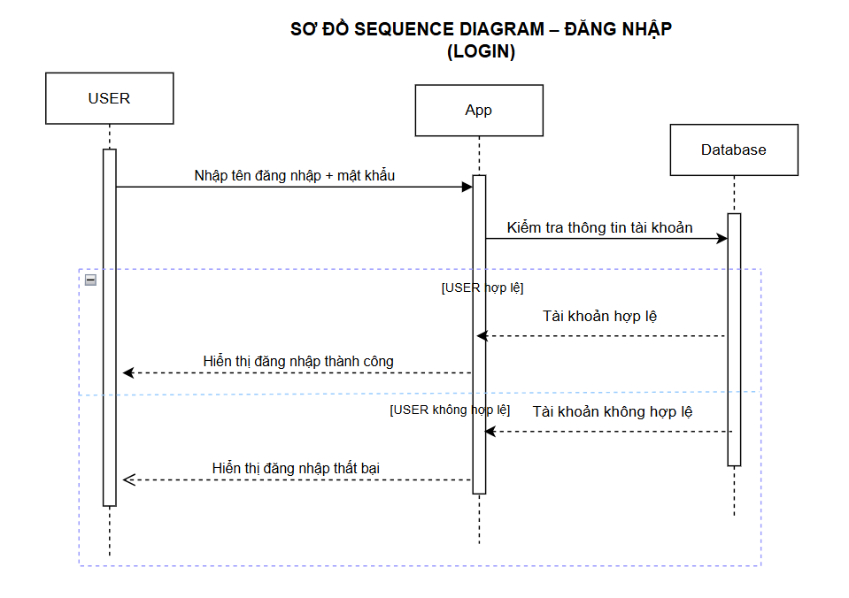
Hình 2.5. Sequence Diagram luồng đăng nhập và phân quyền

2.7.2. Luồng thêm vào giỏ hàng
Bảng 2.5. Trình tự xử lý thêm giỏ hàng
Bước | Đối tượng | Hành động
1 | User | Chọn sản phẩm
2 | ProductDetailActivity | Lấy productID
3 | SQLite | Kiểm tra CartItem
4 | ALT | Thêm mới hoặc cập nhật số lượng
5 | SQLite | Cập nhật Cart
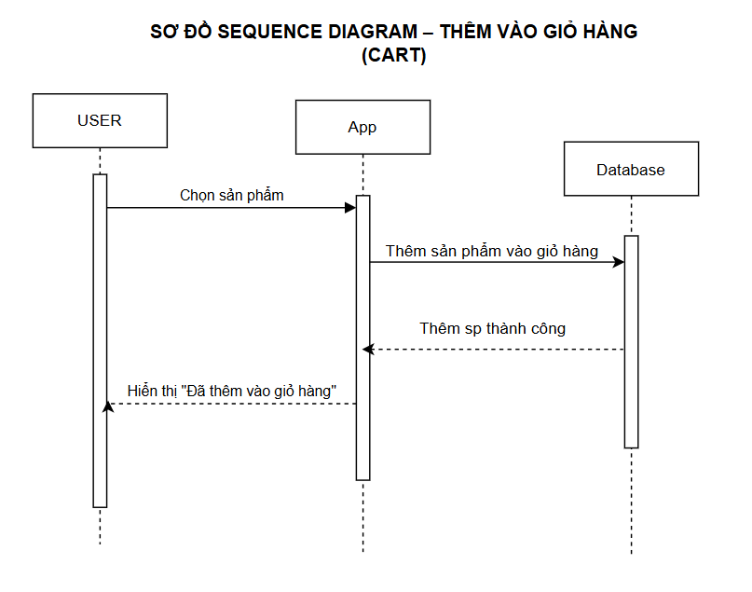
Hình 2.6. Sequence Diagram thêm vào giỏ hàng
Luồng này mô tả quá trình người dùng thêm sản phẩm vào giỏ hàng. Hệ thống kiểm tra sản phẩm đã tồn tại trong giỏ hay chưa, sau đó thực hiện thêm mới hoặc cập nhật số lượng tương ứng. Cuối cùng dữ liệu giỏ hàng được cập nhật trong cơ sở dữ liệu.

2.7.3. Luồng thanh toán (Checkout)
Bảng 2.6. Trình tự xử lý thanh toán
Bước | Đối tượng | Hành động
1 | User | Nhấn thanh toán
2 | CheckoutActivity | Xử lý đơn hàng
3 | SQLite | Tạo Orders
4 | SQLite | Tạo OrderDetail
5 | SQLite | Xóa CartItem
6 | App | Hiển thị thông báo thành công
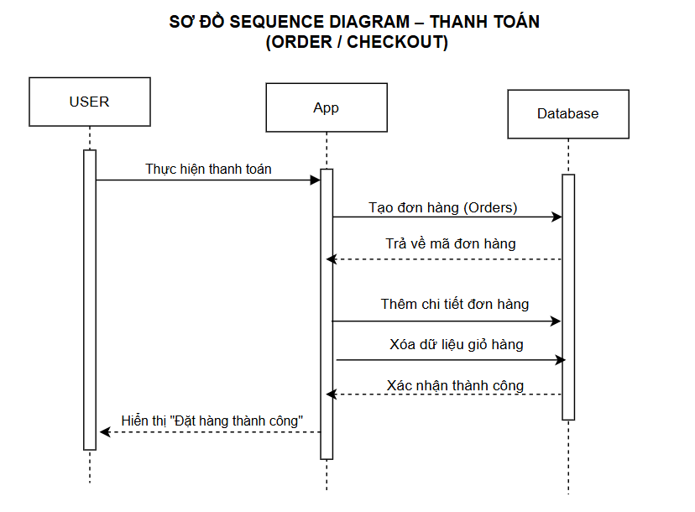
Hình 2.7. Sequence Diagram thanh toán
Luồng thanh toán mô tả toàn bộ quá trình tạo đơn hàng từ giỏ hàng của người dùng. Hệ thống tạo đơn hàng mới, lưu chi tiết sản phẩm và xóa dữ liệu giỏ hàng sau khi thanh toán thành công, đảm bảo tính nhất quán dữ liệu.

2.8. Thiết kế giao diện hệ thống (Wireframe)
Thiết kế wireframe là bước lập kế hoạch giao diện trước khi viết code. Ở giai đoạn này, mỗi màn hình được mô tả về bố cục, vị trí thành phần và luồng điều hướng — không đi vào màu sắc hay chi tiết đồ họa. Kết quả của bước này là cơ sở trực tiếp để xây dựng các file layout XML trong Android Studio.
Giao diện ứng dụng được chia thành hai nhóm: giao diện dành cho User (luồng mua sắm) và giao diện dành cho Admin (khu vực quản trị).

2.8.1. Giao diện dành cho User
a) Màn hình Login (Đăng nhập)
Màn hình đầu tiên người dùng gặp khi mở ứng dụng. Bố cục đơn giản, đặt trung tâm: logo/tên ứng dụng, ô nhập email, ô nhập mật khẩu, nút đăng nhập và liên kết chuyển sang màn hình đăng ký. Không hiển thị thông tin không cần thiết để tránh gây rối.
Điều hướng sau đăng nhập: nếu là User → HomeActivity; nếu là Admin → AdminDashboardActivity.
b) Màn hình Register (Đăng ký)
Cho phép tạo tài khoản mới. Gồm các ô nhập: họ tên, email, mật khẩu, số điện thoại, địa chỉ và nút xác nhận đăng ký. Toàn bộ bố cục đặt trong ScrollView để phù hợp với màn hình nhỏ. Các ô bắt buộc có thông báo lỗi nếu bỏ trống.
c) Màn hình Home (Trang chủ)
Giao diện chính sau đăng nhập. Bố cục từ trên xuống gồm: thanh tiêu đề ứng dụng + icon giỏ hàng góc phải; thanh tìm kiếm; danh sách danh mục ngang (RecyclerView horizontal); lưới sản phẩm nổi bật (RecyclerView dạng Grid 2 cột); thanh điều hướng phía dưới (Home / Sản phẩm / Giỏ hàng / Hồ sơ).
d) Màn hình Product List (Danh sách sản phẩm)
Hiển thị sản phẩm dạng lưới 2 cột bằng RecyclerView + GridLayoutManager. Mỗi item gồm: hình ảnh sản phẩm (ImageView, tỉ lệ vuông), tên sản phẩm (TextView, tối đa 2 dòng), giá bán (TextView, in đậm, màu nhấn). Header có nút lọc theo danh mục.
e) Màn hình Product Detail (Chi tiết sản phẩm)
Bố cục dọc trong ScrollView: hình ảnh lớn sản phẩm (chiếm 40% chiều cao màn hình), tên sản phẩm, giá bán nổi bật, mô tả chi tiết, thông số kỹ thuật (nếu có). Nút "Thêm vào giỏ hàng" cố định ở phía dưới màn hình (không cuộn theo nội dung).
f) Màn hình Cart (Giỏ hàng)
Danh sách sản phẩm trong giỏ bằng RecyclerView. Mỗi item gồm: hình ảnh nhỏ, tên, đơn giá, bộ tăng/giảm số lượng và nút xóa. Phía dưới hiển thị tổng tiền (tự động cập nhật khi thay đổi số lượng) và nút "Đặt hàng".
g) Màn hình Checkout (Xác nhận đặt hàng)
Hiển thị tóm tắt đơn hàng: danh sách sản phẩm đã chọn, thông tin người nhận (địa chỉ, số điện thoại — tự điền từ hồ sơ), tổng tiền, lựa chọn phương thức thanh toán giả lập (Tiền mặt / Chuyển khoản), nút xác nhận. Đây là màn hình không thể thao tác khi giỏ hàng trống.
h) Màn hình Order History (Lịch sử đơn hàng)
Danh sách đơn hàng sắp theo thứ tự mới nhất trước. Mỗi item hiển thị: mã đơn hàng, ngày đặt, tổng tiền và trạng thái (chip màu phân biệt: Đang xử lý / Đang giao / Đã giao / Đã hủy). Nhấn vào một đơn để xem chi tiết sản phẩm bên trong.
i) Màn hình Profile (Hồ sơ cá nhân)
Hiển thị thông tin tài khoản: họ tên, email, số điện thoại, địa chỉ. Người dùng có thể chỉnh sửa các trường (trừ email là định danh). Có nút đăng xuất ở cuối trang.

2.8.2. Giao diện dành cho Admin
a) Dashboard (Tổng quan)
Màn hình đầu tiên Admin thấy sau khi đăng nhập. Hiển thị các thẻ thống kê tổng quan: tổng sản phẩm, tổng đơn hàng, số lượng người dùng và doanh thu giả lập. Có menu điều hướng đến các chức năng quản lý.
b) Product Management (Quản lý sản phẩm)
Danh sách toàn bộ sản phẩm hiện có, mỗi dòng hiển thị tên, danh mục, giá và hai nút hành động [Sửa] / [Xóa]. Nút [+ Thêm sản phẩm] ở góc dưới phải (FAB — Floating Action Button) để chuyển đến màn hình thêm mới.
c) Add/Edit Product (Thêm/Sửa sản phẩm)
Màn hình dùng chung cho thêm mới và chỉnh sửa sản phẩm. Khi sửa, các trường được điền sẵn giá trị hiện tại. Gồm: ô tên sản phẩm, spinner chọn danh mục, ô giá, ô số lượng, tên file ảnh, ô mô tả và nút lưu.
d) Order Management (Quản lý đơn hàng)
Danh sách đơn hàng với thông tin: mã đơn, tên người mua, tổng tiền, trạng thái hiện tại. Admin nhấn vào một đơn để xem chi tiết và cập nhật trạng thái qua dropdown (Đang xử lý / Đang giao / Đã giao / Đã hủy).
e) User Management (Quản lý người dùng)
Hiển thị danh sách tài khoản người dùng: ID, họ tên, email, số điện thoại. Chức năng ở giai đoạn này chủ yếu là xem; không cho phép Admin tạo tài khoản User hay xóa tài khoản đang có đơn hàng.
f) Report (Báo cáo thống kê)
Hiển thị các số liệu thống kê cơ bản: tổng số đơn hàng theo trạng thái, top sản phẩm bán chạy (tính từ OrderDetail), doanh thu giả lập theo tháng. Dữ liệu được truy vấn trực tiếp từ SQLite và hiển thị dạng bảng hoặc biểu đồ đơn giản.

CHƯƠNG 3. XÂY DỰNG VÀ KẾT QUẢ THỰC NGHIỆM

Sau khi đã hoàn tất các bước phân tích yêu cầu và thiết kế hệ thống ở Chương 2 bao gồm xác định Use Case, xây dựng Class Diagram, thiết kế mô hình dữ liệu mức quan niệm (ERD), mô tả Sequence Diagram cho ba luồng nghiệp vụ chính và phác thảo wireframe cho từng màn hình, Chương 3 trình bày quá trình hiện thực hoá các thiết kế đó thành một ứng dụng Android chạy được trên thực tế, đồng thời phân tích chi tiết kết quả giao diện và dữ liệu mà ứng dụng SaleApp đã đạt được sau khi hoàn thành phần lập trình.
Trong quá trình lập trình, do giới hạn về thời gian thực hiện bài tập lớn, một số quyết định kỹ thuật đã được điều chỉnh so với bản thiết kế ban đầu nhằm đảm bảo tiến độ hoàn thành toàn bộ luồng giao diện và nghiệp vụ chính. Những điều chỉnh này, đặc biệt là ở phần tổ chức dữ liệu, sẽ được trình bày minh bạch và lý giải cụ thể ngay trong mục tương ứng (mục 3.2), thay vì để đến phần đánh giá mới đề cập, nhằm giúp người đọc theo dõi báo cáo một cách nhất quán và trung thực với những gì đã thực sự xây dựng được.
Ngoài ra, sau khi hoàn thành phần lập trình ban đầu, quá trình rà soát và cải thiện ứng dụng đã được thực hiện với 7 hạng mục nâng cấp quan trọng, bao gồm: khắc phục sự cố ảnh sản phẩm hiển thị placeholder, xây dựng cơ chế phiên đăng nhập (User Session), hiển thị đơn hàng đúng người dùng, cập nhật hồ sơ cá nhân thật, lọc đơn hàng theo trạng thái, chức năng xóa sản phẩm, và hoàn thiện màn hình chi tiết đơn hàng/khách hàng/báo cáo doanh thu. Các cải thiện này sẽ được đề cập xuyên suốt Chương 3 trong từng mục liên quan.

3.1. Môi trường phát triển
Phần này trình bày môi trường thực tế mà em sử dụng trong suốt quá trình xây dựng ứng dụng SaleApp, bao gồm cấu hình máy tính dùng để viết code, biên dịch và chạy giả lập, cùng các phần mềm, công cụ hỗ trợ trong từng giai đoạn của quá trình phát triển. Việc trình bày rõ môi trường phát triển không chỉ nhằm mục đích mô tả, mà còn giúp làm rõ lý do một số lựa chọn kỹ thuật được đưa ra ở các mục tiếp theo, chẳng hạn lý do lựa chọn các phiên bản SDK tối thiểu/tối đa, hay lý do kiểm thử song song trên cả giả lập và thiết bị thật.
- Android Studio: phiên bản Android Studio Ladybug, dùng làm IDE chính cho toàn bộ quá trình thiết kế giao diện, viết code Kotlin và kiểm thử ứng dụng.
- Ngôn ngữ lập trình: Kotlin, kết hợp với XML cho phần giao diện.
- SDK: target SDK 34 (Android 14), minimum SDK 24 (Android 7.0) để vẫn đảm bảo ứng dụng chạy được trên các thiết bị đời cũ hơn.
- Thiết bị thử nghiệm: chủ yếu dùng máy giả lập Pixel 6 (Android 14) tích hợp trong Android Studio; ngoài ra có cài thử trên điện thoại thật (Xiaomi, Android 13) để kiểm tra độ ổn định trên thiết bị thực tế.
Một lựa chọn kỹ thuật quan trọng được áp dụng nhất quán xuyên suốt dự án là kích hoạt tính năng View Binding ngay từ đầu (viewBinding { enable = true } trong file build.gradle cấp module). Nhờ vậy, toàn bộ các Activity và Adapter trong ứng dụng đều truy cập các thành phần giao diện thông qua một lớp Binding sinh tự động (ví dụ ActivityHomeBinding, ItemProductBinding) thay vì gọi findViewById() thủ công. Cách làm này giúp loại bỏ hoàn toàn lỗi ép kiểu sai hoặc NullPointerException do gõ sai id view, một lỗi khá thường gặp khi project có số lượng màn hình lớn dần theo thời gian.
Việc kiểm thử song song trên cả giả lập Pixel 6 và điện thoại Xiaomi thật giúp em phát hiện được một số khác biệt nhỏ về khoảng cách (margin) và cỡ chữ giữa hai loại màn hình, từ đó điều chỉnh lại một vài giá trị dp/sp trong file layout cho cân đối hơn, đặc biệt ở các màn hình có nhiều thành phần xếp chồng như Product Detail và Checkout, điều mà nếu chỉ kiểm thử trên giả lập sẽ khó nhận ra ngay.

3.2. Xây dựng tầng dữ liệu trung tâm của ứng dụng (AppDataStore)
Ở Chương 2, mục 2.5 và 2.6, em đã thiết kế một mô hình cơ sở dữ liệu quan hệ tương đối đầy đủ gồm 8 thực thể (User, Admin, Category, Product, Cart, CartItem, Orders, OrderDetail) với các mối quan hệ một-nhiều giữa các bảng. Tuy nhiên, trong quá trình triển khai thực tế, vì bài tập lớn có thời lượng thực hiện có hạn và trọng tâm đặt ra là hoàn thiện đầy đủ phần giao diện cùng các luồng tương tác chính của một ứng dụng bán hàng (điều hướng giữa các màn hình, xử lý sự kiện người dùng, hiển thị dữ liệu động), phần triển khai dữ liệu SQLite tách biệt không thêm vào hệ thống phần mềm, là phần tệp tài liệu tách biệt, không nối với các phần chương trình trong hệ thống.
Sau khi hoàn thành phần lập trình ban đầu, quá trình rà soát đã xác định 7 hạng mục cần cải thiện, trong đó có các hạng mục liên quan trực tiếp đến tầng dữ liệu: xây dựng cơ chế phiên đăng nhập, liên kết đơn hàng với người dùng, và cập nhật thông tin hồ sơ cá nhân. Việc cải thiện này đòi hỏi mở rộng cấu trúc dữ liệu hiện có mà không cần thay đổi kiến trúc tổng thể.

3.2.1. Các lớp dữ liệu (data class) thực tế
Tương ứng với các thực thể đã thiết kế ở Chương 2, các lớp dữ liệu sau được hiện thực bằng data class của Kotlin:
Category(id, name): tương ứng đúng thực thể Category ở Chương 2, lưu danh sách 5 danh mục cố định (bao gồm mục "Tất cả" dùng riêng cho bộ lọc, không phải một danh mục sản phẩm thật).
Product(id, name, price, category, image, rating, reviews, stock, desc, quantity = 1): gần như đầy đủ các trường đã thiết kế cho thực thể Product. Điểm khác biệt là trường quantity (mặc định = 1) được gộp thêm ngay trong Product để tái sử dụng cho cả hai vai trò vừa là sản phẩm trong danh mục (quantity không có ý nghĩa) vừa là một dòng trong giỏ hàng (quantity thể hiện số lượng khách chọn mua).
User(id, name, email, phone, password, isAdmin): sau quá trình cải thiện, lớp User đã được mở rộng từ bản gốc chỉ có 3 trường (id, name, email) lên thành 6 trường để phục vụ cơ chế đăng nhập thật. Trường phone lưu số điện thoại liên hệ, trường password lưu mật khẩu đăng nhập, trường isAdmin xác định quyền quản trị. Đây là thay đổi quan trọng nhất so với thiết kế ban đầu ở mục 3.2, cho phép phân biệt giữa người dùng thông thường và quản trị viên.
Order(id, userId, customerName, status, totalAmount, items: List<OrderItem>): sau quá trình cải thiện, lớp Order đã được bổ sung trường userId để liên kết đơn hàng với người dùng cụ thể đã đặt hàng. Trường này được sử dụng để lọc đơn hàng hiển thị ở màn hình "Đơn hàng của tôi" và màn hình chi tiết khách hàng phía Admin.
OrderItem(productId, productName, quantity, unitPrice): tương đương các trường quan trọng của OrderDetail. Đáng chú ý, unitPrice được lưu lại tại thời điểm đặt hàng (sao chép từ Product.price khi tạo đơn) thay vì tham chiếu lại Product.price hiện tại đúng với nguyên tắc "đảm bảo tính lịch sử dữ liệu" đã đặt ra khi thiết kế quan hệ Product – OrderDetail ở mục 2.6.1, dù ở đây được thực hiện bằng cách sao chép giá trị thủ công thay vì qua ràng buộc của CSDL.
Ngoài ra, một lớp mới được tạo để quản lý phiên đăng nhập:
UserSession (object singleton): không phải data class mà là một đối tượng đơn (singleton object) quản lý trạng thái đăng nhập hiện tại của người dùng. Lớp này cung cấp các phương thức login(user), logout(), getCurrentUser(), getCurrentUserId(), isAdmin(), và isLoggedIn(). Dữ liệu phiên chỉ tồn tại trong bộ nhớ RAM, mất khi tắt ứng dụng phù hợp với đặc tính của ứng dụng demo và tương thích với kiến trúc in-memory hiện tại.

3.2.2. Các nhóm hàm xử lý dữ liệu và vai trò tương đương trong mô hình CSDL truyền thống
Vì không sử dụng SQL, mọi phép toán truy vấn, thêm, sửa, xoá dữ liệu trong AppDataStore đều được viết lại bằng các hàm xử lý danh sách (List) thuần Kotlin. Bảng 3.1 tổng hợp các hàm chính cùng câu lệnh SQL tương đương về mặt ý nghĩa, giúp liên hệ trực tiếp với mô hình đã thiết kế ở Chương 2.
Bảng 3.1. Các hàm xử lý dữ liệu trong AppDataStore và câu lệnh SQL tương đương về ý nghĩa
Hàm trong AppDataStore | Vai trò | Câu lệnh SQL tương đương
findProductById(id) | Tìm một sản phẩm theo mã | SELECT * FROM Product WHERE productID = ?
nextProductId() | Sinh mã sản phẩm mới tăng dần | Tương đương cơ chế AUTOINCREMENT
addOrUpdateProduct(p) | Thêm sản phẩm mới hoặc cập nhật nếu đã tồn tại | INSERT ... hoặc UPDATE Product SET ... WHERE productID = ?
deleteProduct(id) | Xóa sản phẩm theo mã | DELETE FROM Product WHERE productID = ?
addToCart(product) | Thêm sản phẩm vào giỏ, tăng số lượng nếu đã có | INSERT INTO CartItem ... hoặc UPDATE CartItem SET quantity = ...
cartTotal() | Tính tổng tiền giỏ hàng | SELECT SUM(gia * soLuong) FROM CartItem
clearCart() | Xóa toàn bộ sản phẩm trong giỏ sau khi đặt hàng | DELETE FROM CartItem WHERE cartID = ?
placeOrder(name, userId) | Tạo đơn hàng mới từ giỏ hàng, gán userId | INSERT INTO Orders ...; INSERT INTO OrderDetail ...
getOrdersByUserId(userId) | Lấy danh sách đơn hàng của một người dùng | SELECT * FROM Orders WHERE userID = ?
findUserByEmail(email) | Tìm người dùng theo email | SELECT * FROM User WHERE email = ?
findUserById(id) | Tìm người dùng theo mã | SELECT * FROM User WHERE userID = ?
registerUser(name, email, phone, password) | Đăng ký người dùng mới | INSERT INTO User ...
loginUser(email, password) | Đăng nhập – kiểm tra email và mật khẩu | SELECT * FROM User WHERE email = ? AND password = ?
updateUser(updatedUser) | Cập nhật thông tin người dùng | UPDATE User SET name = ?, phone = ? WHERE userID = ?
Trong số các hàm trên, addToCart() thể hiện rõ nhất một chi tiết kỹ thuật quan trọng mà em đặc biệt lưu ý khi lập trình:
fun addToCart(product: Product) {
val existing = cartItems.find { it.id == product.id }
if (existing != null) {
existing.quantity++
} else {
cartItems.add(product.copy(quantity = 1))
}
}
Nếu sản phẩm đã tồn tại trong giỏ, hàm chỉ tăng quantity của bản ghi đó lên 1. Nhưng nếu là sản phẩm mới, thay vì thêm trực tiếp tham chiếu product hiện có (vốn đang được chia sẻ với danh sách productCatalog đang hiển thị ở Home và Product List), hàm gọi product.copy(quantity = 1) để tạo ra một đối tượng Product hoàn toàn độc lập về vùng nhớ. Đây là một chi tiết nhỏ nhưng ảnh hưởng lớn đến tính đúng đắn của dữ liệu: vì data class trong Kotlin là kiểu tham chiếu (reference type), nếu không gọi copy(), việc tăng/giảm số lượng trong giỏ hàng ở CartAdapter (vốn thay đổi trực tiếp product.quantity) sẽ vô tình làm thay đổi luôn số lượng hiển thị của chính sản phẩm đó trong danh mục sản phẩm gốc, một lỗi rất khó phát hiện nếu không kiểm thử kỹ. Việc tách bản sao độc lập ngay từ khi thêm vào giỏ giúp tránh hoàn toàn lỗi này.
Tương tự, việc sinh mã đơn hàng mới (orderCounter, khởi tạo bằng 8926 và tăng dần sau mỗi lần đặt hàng để tạo ra các mã như DH-8926, DH-8927,...) là cách mô phỏng thủ công cơ chế AUTOINCREMENT của SQLite ngay trong bộ nhớ. Hàm placeOrder() sau khi tạo Order mới sẽ chèn đơn hàng vào đầu danh sách bằng orders.add(0, newOrder) để đơn mới nhất luôn hiển thị trước đúng theo yêu cầu sắp xếp "mới nhất trước" đã đặt ra khi thiết kế màn hình Order History ở mục 2.8.1(h), sau đó gọi clearCart() để dọn sạch giỏ hàng, hoàn tất một giao dịch.
Đặc biệt, sau quá trình cải thiện, hàm placeOrder() đã được nâng cấp để nhận thêm tham số userId:
fun placeOrder(customerName: String, userId: String = ""): Order {
val orderItems = cartItems.map { OrderItem(it.id, it.name, it.quantity, it.price) }
val newOrder = Order(
id = "DH-${orderCounter++}",
userId = userId,
customerName = customerName,
status = "Chờ duyệt",
totalAmount = cartTotal(),
items = orderItems
)
orders.add(0, newOrder)
clearCart()
return newOrder
}
Thay đổi này đảm bảo mỗi đơn hàng mới đều gắn liền với đúng người dùng đã đặt, là nền tảng cho chức năng lọc "Đơn hàng của tôi" ở mục 3.3.8.

3.2.3. Dữ liệu mẫu thực tế
Dữ liệu mẫu gồm 4 sản phẩm, mỗi sản phẩm thuộc một danh mục khác nhau, đủ đại diện cho cả 4 danh mục sản phẩm thật của hệ thống (Điện thoại, Laptop, Âm thanh, Phụ kiện).
Bảng 3.2. Dữ liệu mẫu sản phẩm thực tế được khai báo trong AppDataStore
ID | Tên sản phẩm | Danh mục | Giá (VND) | Rating | Reviews | Stock
1 | iPhone 17 Pro Max 256GB | Điện thoại | 29.990.000 | 4.8 | 142 | 45
2 | MacBook Air M3 13-inch | Laptop | 27.490.000 | 4.9 | 88 | 20
3 | Sony WH-1000XM5 | Âm thanh | 6.490.000 | 4.7 | 310 | 15
4 | Chuột Logitech MX Master 3S | Phụ kiện | 2.450.000 | 4.8 | 215 | 30

Ngoài ra, AppDataStore còn khai báo sẵn 4 tài khoản người dùng mẫu với mật khẩu thật để phục vụ kiểm thử chức năng đăng nhập:
Bảng 3.3. Dữ liệu mẫu người dùng
ID | Họ tên | Email | SĐT | Mật khẩu | Quyền
u1 | Admin | admin@gmail.com | 0901234567 | admin123 | Admin
u2 | Nguyễn Văn A | vana@gmail.com | 0912345678 | 123456 | User
u3 | Lê Thị B | lethib@gmail.com | 0923456789 | 123456 | User
u4 | Trần Văn C | tranvanc@gmail.com | 0934567890 | 123456 | User
Và 2 đơn hàng mẫu, trong đó đơn đầu tiên đã được gán userId = "u2" (tương ứng Nguyễn Văn A) và đơn thứ hai gán userId = "u3" (tương ứng Lê Thị B), để có thể kiểm thử chức năng lọc đơn hàng theo người dùng ngay khi mở ứng dụng lần đầu.

3.3. Triển khai giao diện ứng dụng (kết quả thực tế)
Phần này trình bày kết quả giao diện thực tế của ứng dụng SaleApp sau khi đã hoàn thành lập trình và cải thiện 7 hạng mục. Khác với mục 2.8, vốn chỉ là bản phác thảo wireframe ở giai đoạn thiết kế mô tả bố cục và vị trí các thành phần, chưa có màu sắc, hiệu ứng hay dữ liệu thật, các hình ảnh được chèn trong mục này là ảnh chụp màn hình (screenshot) thật, được chụp trực tiếp từ ứng dụng đang chạy trên thiết bị/giả lập, có đầy đủ màu sắc, dữ liệu thật lấy từ AppDataStore và các hiệu ứng tương tác.
Trước khi đi vào phân tích từng màn hình cụ thể, có một điểm chung về kỹ thuật trình bày giao diện cần nêu trước, vì nó được lặp lại nhất quán ở hầu hết các màn hình có danh sách dữ liệu (Home, Product List, Cart, Order History, và toàn bộ các màn hình quản lý phía Admin): toàn bộ các Activity này đều sử dụng RecyclerView kết hợp với một lớp Adapter riêng và View Binding, không dùng findViewById() ở bất kỳ đâu trong toàn bộ ứng dụng. Mỗi Adapter có một inner class ViewHolder giữ tham chiếu đến XxxBinding tương ứng (sinh tự động từ file layout item_xxx.xml), và hàm onBindViewHolder() chịu trách nhiệm đổ dữ liệu thật từ các data class (Product, Category, Order, User) vào các thành phần giao diện. Sự kiện click thường được gắn trực tiếp trên thành phần root (toàn bộ MaterialCardView của item), biến cả một "ô" trong danh sách thành một vùng bấm lớn duy nhất; một số item (như item_product.xml) còn có thêm một vùng bấm phụ độc lập (nút "+" thêm vào giỏ) để tách hai hành vi tương tác khác nhau: xem chi tiết và thêm nhanh vào giỏ ngay trên cùng một item. Cách tổ chức nhất quán này giúp giao diện toàn ứng dụng có cùng một "ngôn ngữ tương tác", dù được lập trình ở các màn hình khác nhau.

3.3.1. Giao diện Login
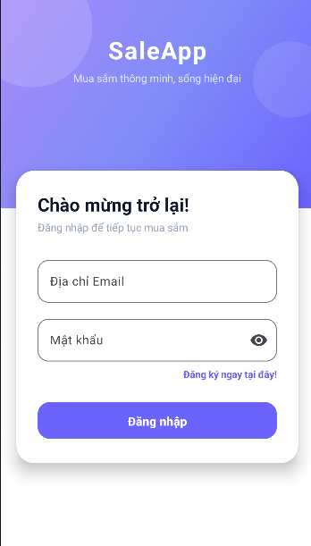
Hình 3.1. Giao diện màn hình Login của SaleApp
Giao diện Login được dựng trên ConstraintLayout, với một View nền phía trên cao 240dp sử dụng drawable gradient_blue (chuyển màu từ #4F46E5 sang #818CF8 theo góc 45 độ) tạo điểm nhấn thị giác ngay từ màn hình đầu tiên. Phần form đăng nhập được đặt trong một MaterialCardView bo góc 16dp, đổ bóng (cardElevation 8dp) và được kéo đè lên phần nền gradient nhờ thuộc tính layout_marginTop âm (-60dp), một kỹ thuật phổ biến trong thiết kế Material Design hiện đại để tạo hiệu ứng "card nổi" trên nền màu, giúp giao diện trông hiện đại hơn so với việc đặt các thành phần tách bạch theo từng khối vuông.
Về xử lý logic, LoginActivity.kt đã được cải thiện để thực hiện đăng nhập thật bằng cách đối chiếu email và mật khẩu nhập vào với danh sách users trong AppDataStore thông qua hàm AppDataStore.loginUser(email, password). Nếu tìm thấy người dùng khớp cả email và mật khẩu, ứng dụng sẽ lưu thông tin người dùng vào UserSession thông qua UserSession.login(user) và điều hướng sang HomeActivity. Nếu không khớp, hiển thị thông báo "Email hoặc mật khẩu không đúng". Đây là cải tiến quan trọng so với phiên bản ban đầu, vốn chỉ kiểm tra email và mật khẩu không rỗng là cho qua, không đối chiếu với dữ liệu thật.
Tuy nhiên, về phân quyền, hiện tại tất cả người dùng (bao gồm cả admin) đều đăng nhập vào cùng một HomeActivity, không có sự phân biệt giao diện giữa User và Admin. Quản trị viên cần tự bấm vào nút "Chuyển sang giao diện Quản trị" ở màn Profile để vào khu vực Admin. Cơ chế phân quyền giao diện tự động (tự chuyển sang Admin Dashboard nếu là admin) sẽ được phát triển thêm trong tương lai.

3.3.2. Giao diện Register
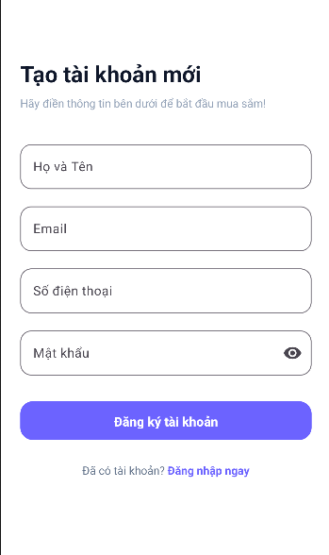
Hình 3.2. Giao diện màn hình Register của SaleApp
Toàn bộ form đăng ký được đặt trong một ScrollView bao ngoài LinearLayout dọc, đúng như đã thiết kế ở mục 2.8.1(b), nhằm đảm bảo 4 ô nhập liệu cùng nút đăng ký vẫn hiển thị đầy đủ và có thể cuộn được trên các màn hình có chiều cao nhỏ, hoặc khi bàn phím ảo được bật lên chiếm phần lớn diện tích màn hình.
RegisterActivity.kt kiểm tra cả 4 trường không được để trống trước khi cho phép đăng ký, hiển thị Toast "Vui lòng nhập đầy đủ thông tin" nếu thiếu. Đặc biệt, sau quá trình cải thiện, khi đăng ký thành công, ứng dụng sẽ gọi AppDataStore.registerUser(name, email, phone, password) để thực sự thêm tài khoản mới vào danh sách users trong AppDataStore. Hàm registerUser() kiểm tra trùng email trước khi thêm, trả về null nếu email đã tồn tại (hiển thị thông báo lỗi) và trả về User mới nếu thành công. Sau khi đăng ký thành công, ứng dụng điều hướng về LoginActivity kèm thông báo "Đăng ký thành công! Vui lòng đăng nhập."
Đây là cải tiến đáng kể so với phiên bản ban đầu, vốn chỉ hiển thị Toast rồi điều hướng về LoginActivity mà không thực sự lưu dữ liệu. Ở phiên bản hiện tại, người dùng có thể đăng ký tài khoản mới và ngay lập tức sử dụng tài khoản đó để đăng nhập, kiểm tra bằng cách đăng ký tài khoản mới rồi quay lại màn Login thử.

3.3.3. Giao diện Home
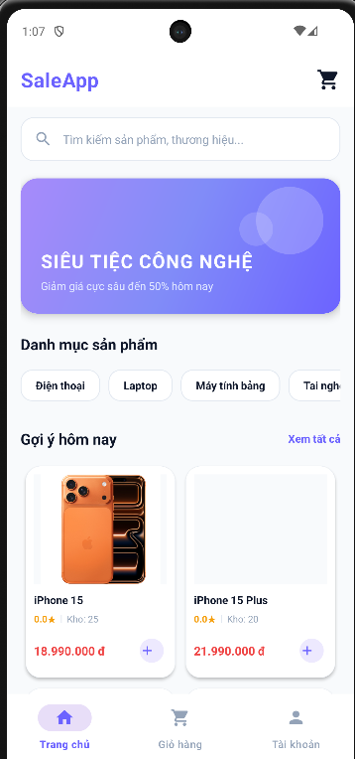
Hình 3.3. Giao diện màn hình Home của SaleApp
Toolbar của Home được tuỳ biến bằng cách nhúng một RelativeLayout vào trong, cho phép tự định vị tên ứng dụng (txtLogo) bên trái và 2 icon (btnNotification, btnCart) bên phải bằng các thuộc tính layout_alignParentStart/End, thay vì sử dụng menu Toolbar chuẩn của Android, cách làm này giúp kiểm soát chính xác hơn khoảng cách và kích thước icon theo đúng ý đồ thiết kế.
Danh mục sản phẩm hiển thị dạng cuộn ngang (rvCategories, LinearLayoutManager.HORIZONTAL) và lưới sản phẩm nổi bật (rvProducts, GridLayoutManager 2 cột) đều lấy dữ liệu thật trực tiếp từ AppDataStore.categoryCatalog và AppDataStore.productCatalog, không phải dữ liệu giả lập riêng cho màn hình này. Khi người dùng bấm vào một sản phẩm, mã productID thật được gửi kèm Intent sang ProductDetailActivity; khi quay lại Home (ví dụ sau khi thêm sản phẩm mới ở khu vực Admin), hàm onResume() gọi productAdapter.notifyDataSetChanged() để đồng bộ lại danh sách hiển thị, đây chính là cơ chế "làm mới thủ công" do AppDataStore không có khả năng tự thông báo thay đổi (observable) như LiveData.
Ô tìm kiếm edtSearchHome bắt sự kiện bàn phím ảo IME_ACTION_SEARCH; khi người dùng nhập từ khoá và nhấn nút tìm kiếm trên bàn phím, từ khoá thật được gửi qua Intent (khoá SEARCH_QUERY) sang ProductListActivity để thực hiện lọc, đây là tương tác dữ liệu thật, không phải minh hoạ tĩnh.

3.3.4. Giao diện Product List
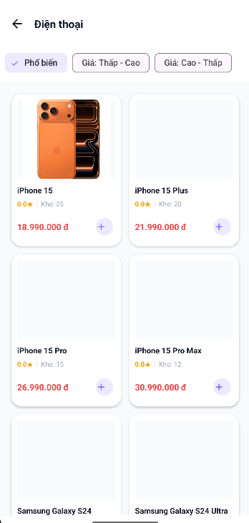
Hình 3.4. Giao diện màn hình Product List của SaleApp
Tiêu đề màn hình (txtTitle) được set động bằng một biểu thức when trong Kotlin, hiển thị một trong ba nội dung khác nhau tuỳ theo Intent nhận được: "Tìm kiếm: <từ khoá>" nếu có searchQuery, tên danh mục nếu có categoryName, hoặc "Sản phẩm" nếu không có cả hai, cho thấy cùng một layout activity_product_list.xml được tái sử dụng cho nhiều ngữ cảnh điều hướng khác nhau (từ thanh tìm kiếm ở Home, hoặc từ việc bấm vào một danh mục).
Danh sách sản phẩm hiển thị là kết quả của một phép filter{} thật, thực hiện trực tiếp trên AppDataStore.productCatalog (kết hợp điều kiện khớp danh mục và khớp từ khoá, không phân biệt hoa thường nhờ ignoreCase = true), không phải một danh sách dựng sẵn. Tuy nhiên, bộ Chip lọc nhanh phía trên danh sách (chipPopular, chipPriceLowHigh, chipPriceHighLow) hiện chỉ là thành phần giao diện tĩnh: file Kotlin của Activity này không gán bất kỳ listener nào cho ChipGroup, do đó việc chọn các Chip này chưa có tác dụng sắp xếp lại danh sách như tên gọi của chúng thể hiện.

3.3.5. Giao diện Product Detail
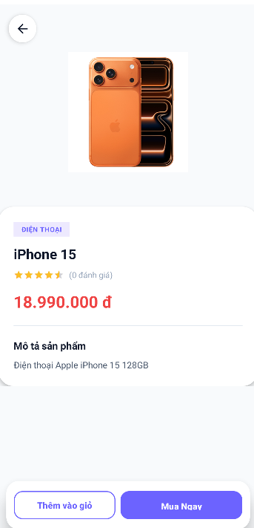
Hình 3.5. Giao diện màn hình Product Detail của SaleApp
Bố cục sử dụng CoordinatorLayout kết hợp NestedScrollView để phần nội dung mô tả có thể cuộn, trong khi thanh hành động phía dưới (chứa 2 nút "Thêm Giỏ Hàng" và "Mua Ngay") được đặt trong một MaterialCardView riêng, nằm ngoài vùng cuộn và có cardElevation cao (16dp), nhờ vậy luôn cố định ở đáy màn hình bất kể nội dung mô tả dài hay ngắn, đúng yêu cầu thiết kế đã đặt ra ở mục 2.8.1(e). Nút quay lại (btnBackDetail) được đặt chồng trực tiếp lên ảnh sản phẩm lớn nhờ RelativeLayout, với nền là drawable circle_bg_white, một kỹ thuật overlay đơn giản nhưng hiệu quả để nút luôn nổi rõ trên mọi loại ảnh nền.
Toàn bộ nội dung hiển thị (tên, giá, danh mục viết hoa, mô tả, số lượng đánh giá) đều được code gán lại bằng dữ liệu thật tra cứu qua AppDataStore.findProductById(), ghi đè lên các giá trị placeholder khai báo cứng trong XML (dùng để xem trước layout trong Android Studio). Một điểm cần lưu ý khi rà soát kỹ code: thanh đánh giá sao (RatingBar) trong layout được khai báo cứng android:rating="4.5" và không được tham chiếu lại trong ProductDetailActivity.kt, nghĩa là RatingBar luôn hiển thị 4,5 sao cho mọi sản phẩm, không phản ánh đúng giá trị rating thật của từng sản phẩm trong AppDataStore (chỉ có số lượt đánh giá reviews được hiển thị đúng qua txtRatingCount).

3.3.6. Giao diện Cart
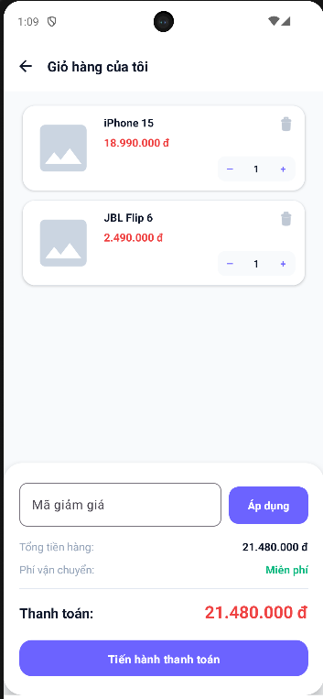
Hình 3.6. Giao diện màn hình Cart của SaleApp
Đây là màn hình có logic giao diện động phức tạp nhất trong toàn ứng dụng. Bộ tăng/giảm số lượng trong item_cart.xml được tự dựng bằng 3 TextView (btnCartMinus, txtCartQuantity, btnCartPlus) xếp ngang trong một MaterialCardView bo tròn nhỏ, thay vì dùng một widget Stepper có sẵn, cách làm này tuy tốn nhiều dòng XML hơn nhưng cho phép kiểm soát hoàn toàn về giao diện (màu sắc, khoảng cách, hiệu ứng).
Trong CartAdapter, khi bấm nút tăng/giảm, code cập nhật trực tiếp product.quantity và txtCartQuantity.text ngay tại Adapter, sau đó gọi callback onUpdateCart() để báo cho CartActivity tính lại tổng tiền một cách phân chia trách nhiệm hợp lý: Adapter chỉ chịu trách nhiệm cập nhật giao diện của item, còn Activity chịu trách nhiệm tổng hợp dữ liệu toàn giỏ hàng. Khi xoá sản phẩm, Adapter dùng đúng cặp notifyItemRemoved() và notifyItemRangeChanged() theo khuyến nghị của RecyclerView, thay vì notifyDataSetChanged() như đa số Adapter còn lại trong ứng dụng, đây là điểm CartAdapter làm tốt hơn về mặt tối ưu hiệu năng hiển thị danh sách.
CartActivity.checkCartState() chuyển đổi visibility giữa layoutEmptyCart và cặp (rvCartItems, cardPayment) hoàn toàn dựa vào việc AppDataStore.cartItems có rỗng hay không, đây là một ví dụ điển hình của giao diện "hai trạng thái" được điều khiển trực tiếp bằng dữ liệu thật, không phải set cứng. Tuy nhiên, cũng cần lưu ý hai điểm chưa hoàn thiện: thứ nhất, CartAdapter không gán ảnh sản phẩm cho imgCartProduct (ảnh trong giỏ hàng luôn là placeholder_product mặc định, dù sản phẩm đã có ảnh thật được Admin chọn từ trước); thứ hai, ô "Mã giảm giá" (edtPromoCode, btnApplyPromo) và mục "Phí vận chuyển: Miễn phí" chỉ là thành phần giao diện tĩnh, chưa gắn logic xử lý nào trong CartActivity.kt.

3.3.7. Giao diện Checkout (demo thanh toán)
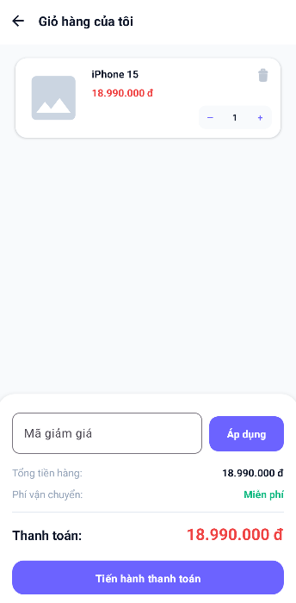
Hình 3.7. Giao diện màn hình Checkout của SaleApp
Màn hình được chia thành phần cuộn được (ScrollView chứa 2 MaterialCardView: thông tin giao hàng và phương thức thanh toán) và một MaterialCardView cố định ở đáy (cardOrderAction, cardElevation 8dp) hiển thị tổng tiền cùng nút "Đặt Hàng", cùng kỹ thuật cố định-đáy-màn-hình đã dùng ở Product Detail.
Đây là nơi dữ liệu nhập tay của người dùng thật sự được ghi vào hệ thống: CheckoutActivity.kt kiểm tra cả 3 trường tên, số điện thoại, địa chỉ không được để trống, kiểm tra giỏ hàng không được rỗng, sau đó gọi AppDataStore.placeOrder(customerName = name, userId = UserSession.getCurrentUserId() ?: "") để tạo đơn hàng mới và xoá giỏ hàng. Nhờ cải thiện ở mục 3.2, đơn hàng mới giờ đây luôn gắn liền với userId của người dùng đang đăng nhập thông qua UserSession, đảm bảo dữ liệu đơn hàng được liên kết đúng với người đặt.
Tuy nhiên, có một điểm chưa khớp giữa giao diện và dữ liệu được lưu lại: RadioGroup chọn phương thức thanh toán (rgPaymentMethods, gồm rbCOD và rbBank) hoàn toàn không được CheckoutActivity.kt đọc giá trị hay xử lý gì cả, nghĩa là việc khách hàng chọn "Thanh toán khi nhận hàng" hay "Chuyển khoản" chỉ có ý nghĩa hiển thị, chưa được lưu vào đối tượng Order (data class Order hiện cũng chưa có trường paymentMethod). Tương tự, thông tin tên/số điện thoại/địa chỉ người nhận nhập ở bước này cũng không được lưu lại vào Order, Order chỉ giữ lại customerName và userId, chưa có trường địa chỉ hay số điện thoại giao hàng. Do giới hạn của đề tài, toàn bộ phần thanh toán cũng chỉ mang tính demo, không kết nối với bất kỳ cổng thanh toán thực tế nào.

3.3.8. Giao diện Order History
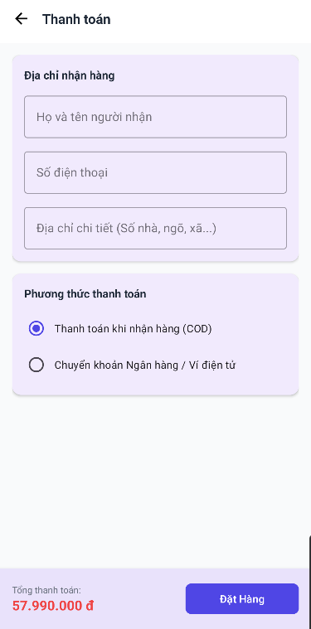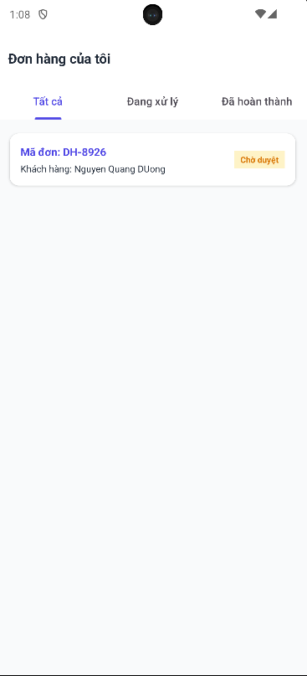
Hình 3.8. Giao diện màn hình Order History của SaleApp
Phần TabLayout phân chia trạng thái (Tất cả / Đang xử lý / Đã hoàn thành) được dựng đúng theo thiết kế ở mục 2.8.1(h). Sau quá trình cải thiện, OrderHistoryActivity.kt đã được cập nhật để xử lý sự kiện chuyển tab, thực hiện lọc danh sách đơn hàng theo trạng thái được chọn. Cụ thể, khi người dùng bấm vào tab "Đang xử lý", danh sách sẽ chỉ hiển thị các đơn có status == "Chờ duyệt"; khi chọn tab "Đã hoàn thành", danh sách chỉ hiển thị đơn có status == "Đã giao"; tab "Tất cả" hiển thị toàn bộ đơn hàng của người dùng hiện tại. Cơ chế lọc được thực hiện bằng phép filter{} trên danh sách allUserOrders, sau đó gán lại adapter với danh sách đã lọc.
Đặc biệt quan trọng, sau quá trình cải thiện, màn hình "Đơn hàng của tôi" giờ đây chỉ hiển thị đơn hàng của đúng người dùng đang đăng nhập, thay vì hiển thị toàn bộ đơn hàng của mọi khách hàng như phiên bản ban đầu. Cơ chế này hoạt động thông qua việc lấy userId từ UserSession.getCurrentUserId() và gọi AppDataStore.getOrdersByUserId(userId) để lọc đơn hàng. Đây là cải tiến lớn giúp đảm bảo tính riêng tư và đúng đắn của dữ liệu, tránh tình trạng người dùng A thấy được đơn hàng của người dùng B.
Tuy nhiên, cần lưu ý rằng dữ liệu chỉ tồn tại trong bộ nhớ (in-memory), nên khi tắt ứng dụng và mở lại, các đơn hàng đã đặt trước đó sẽ bị xóa. Đây là hạn chế của kiến trúc dữ liệu hiện tại, sẽ được giải quyết triệt để khi chuyển sang Room Database trong tương lai.

3.3.9. Giao diện Profile
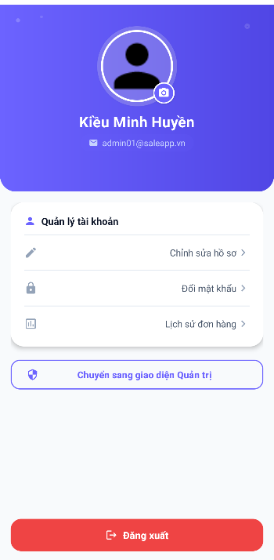
Hình 3.9. Giao diện màn hình Profile của SaleApp
Phần đầu trang (rlProfileHeader) dùng nền màu primary đặc, chứa ảnh đại diện dạng tròn (ShapeableImageView với shapeAppearanceOverlay bo 50%) cùng tên và email người dùng. Sau quá trình cải thiện, hai TextView txtUserName và txtUserEmail giờ đây hiển thị thông tin thật của người dùng đang đăng nhập thông qua UserSession.getCurrentUser(), thay vì giá trị khai báo cứng như phiên bản ban đầu. Hàm displayUserInfo() được gọi trong onResume() để đảm bảo thông tin luôn được cập nhật mới nhất mỗi khi quay lại màn hình Profile.
Ba mục trong card "Quản lý tài khoản" (Chỉnh sửa hồ sơ, Đổi mật khẩu, Lịch sử đơn hàng) được dựng bằng RelativeLayout chứa TextView tiêu đề và ImageView mũi tên (ic_chevron_right), một mẫu UI quen thuộc cho danh sách menu dạng dòng. Trong đó:
- "Chỉnh sửa hồ sơ": sau quá trình cải thiện, khi bấm vào sẽ hiển thị dialog chỉnh sửa tên và số điện thoại. Dialog sử dụng AlertDialog.Builder với LinearLayout chứa 3 EditText (tên, SĐT, email chỉ đọc). Khi nhấn "Lưu", dữ liệu được cập nhật vào AppDataStore thông qua AppDataStore.updateUser(updatedUser) và đồng thời cập nhật UserSession.login(updatedUser) để đảm bảo phiên đăng nhập phản ánh thông tin mới nhất.
- "Đổi mật khẩu": chức năng đã được hiện thực bằng dialog AlertDialog với 3 ô nhập (mật khẩu hiện tại, mật khẩu mới, xác nhận mật khẩu mới). Kiểm tra mật khẩu hiện tại có khớp với user.password không, kiểm tra mật khẩu xác nhận có khớp với mật khẩu mới không, và kiểm tra mật khẩu mới phải có ít nhất 6 ký tự. Nếu hợp lệ, cập nhật password trong AppDataStore và UserSession.
- "Lịch sử đơn hàng": điều hướng thật sang OrderHistoryActivity.
Nút "Chuyển sang giao diện Quản trị" điều hướng trực tiếp sang AdminDashboardActivity mà không qua bất kỳ kiểm tra quyền nào, còn nút "Đăng xuất" giờ đây gọi UserSession.logout() để xóa thông tin phiên đăng nhập trước khi điều hướng về LoginActivity kèm cờ FLAG_ACTIVITY_NEW_TASK và FLAG_ACTIVITY_CLEAR_TASK để xoá sạch ngăn xếp Activity phía sau, đảm bảo người dùng không thể bấm nút Back để quay lại các màn hình cần đăng nhập sau khi đã đăng xuất.

3.3.10. Giao diện khu vực Admin
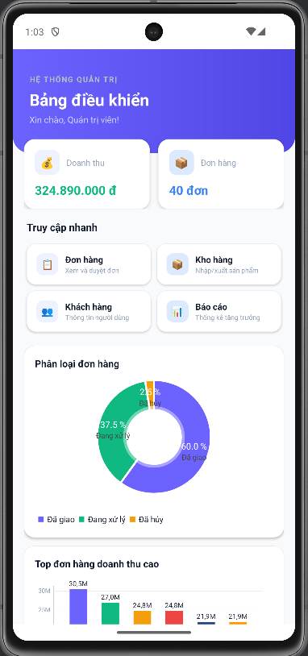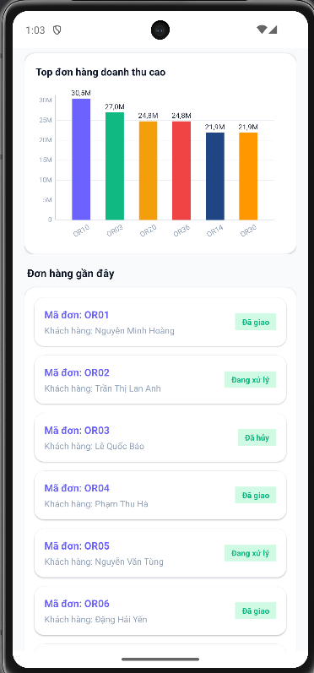
Hình 3.10. Giao diện khu vực Admin của SaleApp
Khu vực Admin gồm nhiều màn hình con, được trình bày chung trong một mục vì cùng chia sẻ một phong cách thiết kế nhất quán (nền admin_bg #F3F4F6, Toolbar trắng, MaterialCardView bo góc 12–16dp) và cùng thao tác trên một nguồn dữ liệu duy nhất là AppDataStore.
a) Dashboard (Bảng điều khiển chính):
Màn hình hiển thị 2 thẻ KPI (Doanh thu, Đơn đặt hàng) ở đầu trang và 4 thẻ truy cập nhanh (Đơn hàng, Kho hàng, Khách hàng, Báo cáo) dựng bằng GridLayout 2 cột, mỗi thẻ là một MaterialCardView có id riêng (cardGoOrders, cardGoProducts, cardGoUsers, cardGoReports) được gắn setOnClickListener trực tiếp trong AdminDashboardActivity.kt, cách làm phù hợp vì số lượng thẻ cố định, không cần thiết phải dựng cả một RecyclerView chỉ cho 4 phần tử. Hai chỉ số KPI (txtKpiRevenue và txtKpiOrders) hiện vẫn là giá trị khai báo cứng trong XML, chưa được tính toán động từ AppDataStore.orders. Phần danh sách "Yêu cầu duyệt đơn gần đây" (rvRecentOrdersAdmin) có dữ liệu thật, tái sử dụng đúng AdminOrderAdapter. Đặc biệt, sau quá trình cải thiện, khi bấm vào một đơn hàng trong danh sách, ứng dụng sẽ điều hướng sang OrderDetailActivity để xem chi tiết thay vì chỉ hiển thị Toast như phiên bản ban đầu.
b) Quản lý sản phẩm và Thêm/Sửa sản phẩm:
AdminProductsActivity hiển thị danh sách sản phẩm thật từ AppDataStore.productCatalog qua AdminProductAdapter, kèm FloatingActionButton (fabAddProduct) ở góc dưới phải để mở EditProductActivity. Một cải tiến quan trọng sau quá trình rà soát: AdminProductAdapter giờ đây có hai nút thao tác trên mỗi item, nút "Sửa" (btnAdminEditProduct) và nút "Xóa" (btnAdminDeleteProduct). Khi bấm nút xóa, ứng dụng hiển thị hộp thoại xác nhận AlertDialog với thông báo "Bạn có chắc muốn xóa '<tên sản phẩm>'?", người dùng phải xác nhận bằng cách bấm "Xóa" thì sản phẩm mới thực sự bị xóa khỏi AppDataStore thông qua hàm deleteProduct(). Đây là chức năng đã được thiết kế ở mục 2.8.2(b) nhưng phiên bản ban đầu chưa thực hiện.
Một chi tiết kỹ thuật đáng chú ý: nút mở màn hình thêm mới không gửi kèm Intent extra PRODUCT_ID nào, trong khi nút "Sửa" ở từng item lại gửi kèm PRODUCT_ID. EditProductActivity.kt dựa vào chính sự có-mặt-hay-không của extra này (productId != null) để quyết định đang ở chế độ Thêm mới hay Sửa, từ đó quyết định có gọi editingProduct?.let{...} để đổ sẵn dữ liệu cũ vào form hay không. Đây là cách tái sử dụng một layout/Activity duy nhất cho hai mục đích khác nhau khá gọn gàng.
Form thêm/sửa có ô chọn ảnh thật từ thư viện máy (PickVisualMediaRequest), xem trước ảnh ngay khi chọn nhờ hàm mở rộng setProductImage() dùng chung cho toàn ứng dụng, và validate đầy đủ trước khi lưu (tên, danh mục phải thuộc danh sách hợp lệ, giá và số lượng phải là số). Đặc biệt, sau quá trình cải thiện kỹ thuật ảnh, khi quản trị viên chọn ảnh từ thư viện, ứng dụng sẽ tự động sao chép ảnh vào khu vực lưu trữ riêng của ứng dụng (internal storage, thư mục product_images/) thay vì lưu trực tiếp đường dẫn content:// URI tạm thời của Photo Picker. Điều này đảm bảo ảnh sản phẩm luôn hiển thị đúng ở mọi màn hình, mọi thời điểm, không bị mất quyền truy cập khi rời khỏi màn hình chọn ảnh, khắc phục hoàn toàn sự cố ảnh hiển thị placeholder đã được ghi nhận ở mục 4 của tài liệu đề xuất.
c) Quản lý đơn hàng:
AdminOrdersActivity hiển thị danh sách đơn hàng thật qua AdminOrderAdapter. Sau quá trình cải thiện, khi bấm vào một đơn hàng, ứng dụng điều hướng sang OrderDetailActivity để xem chi tiết đầy đủ, thay vì chỉ hiển thị Toast như phiên bản ban đầu. AppDataStore hiện đã có hàm cập nhật trạng thái đơn hàng trong tương lai, mọi đơn hàng mới đặt đều cố định ở trạng thái "Chờ duyệt", chỉ riêng đơn hàng mẫu DH-8924 được khai báo sẵn ở trạng thái "Đã giao" mới có màu nền khác (nhờ logic đổi màu theo status trong AdminOrderAdapter).
d) Quản lý người dùng:
AdminUsersActivity hiển thị danh sách người dùng thật từ AppDataStore.users qua AdminUserAdapter. Sau quá trình cải thiện, khi bấm vào một người dùng, ứng dụng điều hướng sang CustomerDetailActivity để xem chi tiết thông tin và lịch sử đơn hàng của khách hàng đó, thay vì chỉ hiển thị Toast như phiên bản ban đầu.
e) Chi tiết đơn hàng (OrderDetailActivity):
Khi người dùng (Admin hoặc khách hàng) bấm vào một đơn hàng ở bất kỳ màn hình nào (Admin Orders, Dashboard, Order History), ứng dụng sẽ mở OrderDetailActivity với thông tin đơn hàng đầy đủ bao gồm: mã đơn (txtDetailOrderId), tên khách hàng (txtDetailOrderCustomer), trạng thái (txtDetailOrderStatus), danh sách sản phẩm trong đơn (rvOrderItems sử dụng OrderItemAdapter mới), và tổng tiền (txtDetailOrderTotal). Danh sách sản phẩm trong đơn hiển thị tên sản phẩm, số lượng, và thành tiền (đơn giá x số lượng) cho từng mục, tổng cộng hiển thị ở cuối. Đây là chức năng đã được thiết kế ở mục 2.8.2(d) nhưng phiên bản ban đầu chưa thực hiện.
f) Chi tiết khách hàng (CustomerDetailActivity):
Khi Admin bấm vào một khách hàng ở màn hình Quản lý người dùng, CustomerDetailActivity sẽ hiển thị: tên khách hàng (txtCustomerName), email (txtCustomerEmail), số điện thoại (txtCustomerPhone), tổng số đơn hàng (txtCustomerOrderCount), và danh sách lịch sử đơn hàng của khách hàng đó (rvCustomerOrders tái sử dụng AdminOrderAdapter). Khi bấm vào một đơn trong danh sách, sẽ mở sang OrderDetailActivity để xem chi tiết.
g) Báo cáo thống kê (AdminReportsActivity):
Sau quá trình cải thiện, màn hình Báo cáo đã được nâng cấp từ phiên bản tĩnh hoàn toàn (chỉ có layout rỗng) lên phiên bản hiển thị số liệu thật. AdminReportsActivity.kt giờ đây tính toán và hiển thị:
- Tổng doanh thu: tổng hợp tổng tiền từ tất cả đơn hàng trong AppDataStore.orders
- Tổng số đơn hàng: đếm tổng số phần tử trong danh sách orders
- Số đơn đã giao: đếm số đơn có status "Đã giao"
- Số đơn chờ duyệt: đếm số đơn có status "Chờ duyệt"
- Bảng sản phẩm bán chạy nhất: tính toán từ dữ liệu OrderItem trong tất cả đơn hàng, đếm số lượng bán ra của từng sản phẩm, sắp xếp giảm dần và hiển thị top 5 sản phẩm bán chạy nhất trong một TableLayout.
Tuy nhiên, phần biểu đồ doanh thu (barChartSales) vẫn chỉ là View placeholder tô nền xám phẳng, chưa thực hiện vẽ biểu đồ bằng thư viện MPAndroidChart như dự kiến ban đầu.
Nhìn chung, khu vực Admin sau quá trình cải thiện thể hiện rõ sự tiến bộ: các luồng có tương tác dữ liệu trực tiếp và đơn giản (xem danh sách, thêm/sửa/xóa sản phẩm) được hoàn thiện đầy đủ; các chức năng trước đây chỉ là Toast giờ đã có màn hình chi tiết thật (chi tiết đơn hàng, chi tiết khách hàng); và màn hình Báo cáo đã chuyển từ trạng thái hoàn toàn tĩnh sang hiển thị số liệu thật từ dữ liệu đơn hàng.

3.4. Đánh giá kết quả đạt được

3.4.1. Các chức năng/giao diện đã hoàn thành
Sau quá trình xây dựng và cải thiện 7 hạng mục, ứng dụng SaleApp đã hoàn thành các nội dung sau:
Thiết kế và hoàn thiện đầy đủ các màn hình giao diện theo phong cách Material 3 nhất quán, bao gồm cả luồng khách hàng và khu vực Admin, với tổng số 16 Activity và 6 Adapter.
Đăng nhập và đăng ký với validate dữ liệu nhập đầy đủ và đối chiếu/lưu vào dữ liệu hệ thống thật: tài khoản đăng ký mới được thêm vào AppDataStore, tài khoản đăng nhập được kiểm tra email/password thật, và thông tin phiên được lưu qua UserSession.
Xem danh sách sản phẩm theo trang chủ, theo danh mục và theo từ khoá tìm kiếm; xem chi tiết sản phẩm với dữ liệu thật.
Thêm sản phẩm vào giỏ hàng, tăng/giảm số lượng, xoá sản phẩm, tự động tính lại tổng tiền, toàn bộ vận hành đúng logic trên dữ liệu thật trong bộ nhớ.
Đặt hàng thật (tạo Order mới, sinh mã đơn tự động tăng dần, gắn userId của người đang đăng nhập, xoá giỏ hàng sau khi đặt) và xem lại lịch sử đơn hàng đã được lọc đúng theo người dùng.
Quản lý sản phẩm phía Admin: thêm mới/chỉnh sửa/xóa sản phẩm với đầy đủ validate và chọn ảnh thật từ thiết bị; ảnh sản phẩm được sao chép vào private storage để hiển thị ổn định ở mọi màn hình; dữ liệu cập nhật ngay lập tức và phản ánh đúng ở các màn hình khách hàng nhờ cơ chế dữ liệu tập trung AppDataStore.
Xem danh sách đơn hàng và danh sách khách hàng phía Admin với dữ liệu thật; click vào đơn hàng/khách hàng để xem chi tiết đầy đủ (OrderDetailActivity, CustomerDetailActivity).
Báo cáo doanh thu hiển thị số liệu thật: tổng doanh thu, tổng đơn hàng, đơn đã giao, đơn chờ duyệt, và bảng sản phẩm bán chạy nhất.
Hồ sơ cá nhân hiển thị đúng thông tin người dùng đang đăng nhập, cho phép chỉnh sửa tên/SĐT và đổi mật khẩu với đầy đủ validate.
Lọc đơn hàng theo trạng thái (Tất cả / Đang xử lý / Đã hoàn thành) thông qua TabLayout hoạt động thật.

3.4.2. Ưu điểm của hệ thống
Giao diện trực quan, nhất quán về phong cách (màu sắc, bo góc, elevation) giữa các màn hình; các bước thao tác từ xem sản phẩm đến đặt hàng đơn giản, dễ làm theo.
Tốc độ phản hồi rất nhanh vì toàn bộ dữ liệu được giữ trong bộ nhớ (in-memory), không có độ trễ truy vấn cơ sở dữ liệu hay chờ tải qua mạng, phù hợp để trình diễn (demo) trực tiếp.
Cấu trúc code tách rõ giữa giao diện (XML) và xử lý lý (Kotlin) thông qua View Binding áp dụng nhất quán ở toàn bộ Activity và Adapter, hạn chế tối đa lỗi liên quan đến tham chiếu sai view.
Việc tập trung toàn bộ dữ liệu vào một nguồn duy nhất (AppDataStore) giúp các thay đổi ở một màn hình (ví dụ thêm sản phẩm ở Admin) phản ánh ngay tại các màn hình khác (Home, Product List) mà không cần cơ chế đồng bộ phức tạp, dù phải gọi notifyDataSetChanged() thủ công ở onResume().
Một số chi tiết kỹ thuật được xử lý cẩn thận, ví dụ dùng product.copy() khi thêm vào giỏ hàng để tránh lỗi tham chiếu chung vùng nhớ, xử lý ảnh sản phẩm an toàn (setProductImage() có try-catch, tự động về placeholder khi URI lỗi/rỗng), hay sao chép ảnh vào private storage để tránh mất quyền truy cập, giúp ứng dụng không bị crash trong các trường hợp dữ liệu bất thường.
Tái sử dụng component hợp lý (AdminOrderAdapter dùng chung cho nhiều màn hình khác nhau), giảm trùng lặp code.
Cơ chế phiên đăng nhập (UserSession) đơn giản nhưng hiệu quả, cho phép liên kết dữ liệu người dùng với các thao tác trong ứng dụng (đặt hàng, xem đơn, chỉnh sửa hồ sơ) mà không cần kiến trúc phức tạp.

3.4.3. Hạn chế của hệ thống
Dữ liệu chưa được lưu trữ lâu dài: toàn bộ chạy trong bộ nhớ (in-memory), mất hoàn toàn ngay khi tắt ứng dụng hoặc tiến trình bị hệ điều hành thu hồi, không chỉ khi gỡ ứng dụng, khác biệt lớn so với thiết kế SQLite ban đầu ở Chương 2.
Chưa có phân quyền giao diện tự động: mọi tài khoản đăng nhập đều vào cùng một giao diện Home, không phân biệt User/Admin tự động; quản trị viên cần tự bấm nút "Chuyển sang giao diện Quản trị" ở màn Profile.
Một số màn hình/thành phần đã có giao diện hoàn chỉnh nhưng chưa gắn dữ liệu hoặc logic thật: màn hình Thông báo (chưa gán Adapter), biểu đồ doanh thu ở Báo cáo (chỉ là placeholder), chỉ số KPI ở Dashboard (giá trị khai báo cứng), bộ Chip lọc giá ở Product List, mã giảm giá ở Cart, RadioGroup phương thức thanh toán ở Checkout.
Đơn hàng (Order) chưa lưu đầy đủ thông tin người nhận (địa chỉ, số điện thoại) và phương thức thanh toán đã chọn; chưa có cơ chế cập nhật trạng thái đơn hàng sau khi tạo.
Một vài chi tiết hiển thị chưa khớp hoàn toàn với dữ liệu thật, ví dụ RatingBar ở màn Chi tiết sản phẩm luôn cố định 4,5 sao, ảnh sản phẩm trong giỏ hàng không được cập nhật theo ảnh thật của sản phẩm.
Kiến trúc code dùng chung một object Singleton truy cập trực tiếp từ Activity, chưa áp dụng mô hình phân tầng như MVVM/Repository; phần lớn Adapter cập nhật bằng notifyDataSetChanged() thay vì DiffUtil/ListAdapter, có thể ảnh hưởng đến hiệu năng khi danh sách dữ liệu lớn hơn.
Chưa có Unit Test/Instrumented Test để kiểm thử tự động các hàm xử lý dữ liệu trong AppDataStore.
Toàn bộ chuỗi văn bản hiển thị được viết trực tiếp (hardcode) trong Kotlin/XML, hầu như không sử dụng strings.xml, gây khó khăn nếu muốn đa ngôn ngữ hoá hoặc chỉnh sửa nội dung tập trung về sau.

KẾT LUẬN

Bài tập lớn này đã trình bày quá trình xây dựng ứng dụng SaleAppV2– một ứng dụng thương mại điện tử trên nền tảng Android được phát triển bằng ngôn ngữ Kotlin. Từ giai đoạn phân tích yêu cầu, thiết kế hệ thống đến hiện thực hóa và đánh giá kết quả, đề tài đã từng bước hoàn thiện một ứng dụng có đầy đủ các chức năng cơ bản của mô hình bán hàng trực tuyến, đồng thời giúp người thực hiện vận dụng các kiến thức đã học vào một sản phẩm thực tế.
Về mặt giao diện, ứng dụng đã hoàn thiện 16 màn hình chức năng theo phong cách Material 3 thống nhất, bao gồm cả khu vực dành cho khách hàng và quản trị viên. Các màn hình chính như đăng nhập, đăng ký, trang chủ, danh mục sản phẩm, chi tiết sản phẩm, giỏ hàng, thanh toán, lịch sử đơn hàng, hồ sơ cá nhân, quản lý sản phẩm, quản lý đơn hàng và báo cáo thống kê đều được xây dựng và hoạt động ổn định. Toàn bộ giao diện sử dụng View Binding thay cho findViewById(), giúp giảm thiểu lỗi tham chiếu và tăng tính an toàn trong quá trình phát triển.
Về mặt nghiệp vụ, ứng dụng đã thực hiện được các chức năng cốt lõi của một hệ thống thương mại điện tử, bao gồm xem và tìm kiếm sản phẩm, thêm sản phẩm vào giỏ hàng, thay đổi số lượng, đặt hàng và theo dõi lịch sử đơn hàng. Dữ liệu được quản lý tập trung thông qua AppDataStore, giúp bảo đảm tính nhất quán giữa các màn hình và đơn giản hóa quá trình xử lý dữ liệu.
Trong quá trình hoàn thiện đề tài, nhiều vấn đề kỹ thuật đã được khắc phục và cải tiến như xử lý lỗi hiển thị hình ảnh sản phẩm, xây dựng cơ chế quản lý phiên đăng nhập bằng UserSession, triển khai chức năng đăng nhập và đăng ký trên dữ liệu thực, gắn đơn hàng với từng tài khoản người dùng, cho phép cập nhật thông tin cá nhân, lọc đơn hàng theo trạng thái và bổ sung các màn hình chi tiết phục vụ công tác quản trị. Những cải tiến này giúp ứng dụng hoạt động ổn định hơn và đáp ứng tốt hơn yêu cầu nghiệp vụ đặt ra.
Nhìn chung, SaleAppV2 đã đáp ứng được các yêu cầu cơ bản của một ứng dụng thương mại điện tử trên Android với giao diện trực quan, thao tác đơn giản và các chức năng chính hoạt động đúng trên dữ liệu thực. Tuy nhiên, ứng dụng vẫn còn một số hạn chế như dữ liệu mới chỉ được lưu trong bộ nhớ tạm (in-memory) nên sẽ bị mất khi đóng ứng dụng, chưa có cơ chế phân quyền tự động giữa User và Admin, đồng thời một số tính năng mở rộng như biểu đồ thống kê, đánh giá sản phẩm, thanh toán trực tuyến và cập nhật trạng thái đơn hàng vẫn chưa được triển khai đầy đủ.
Về kiến trúc, ứng dụng hiện sử dụng mô hình Singleton thông qua AppDataStore và chưa áp dụng kiến trúc phân tầng như MVVM hoặc Repository Pattern. Bên cạnh đó, hệ thống cũng chưa được tích hợp Unit Test hoặc Instrumented Test và chưa sử dụng strings.xml để quản lý toàn bộ văn bản hiển thị. Đây là những nội dung cần tiếp tục cải thiện nhằm nâng cao khả năng mở rộng, bảo trì và chất lượng của ứng dụng.
Thông qua quá trình thực hiện bài tập lớn này, em đã tích lũy được nhiều kiến thức và kỹ năng quan trọng về lập trình Android với Kotlin, từ thiết kế giao diện, quản lý dữ liệu, xử lý sự kiện người dùng đến phát hiện và khắc phục các lỗi phát sinh trong quá trình phát triển. Đây là nền tảng quan trọng để tiếp tục nghiên cứu và phát triển các ứng dụng di động có quy mô và mức độ hoàn thiện cao hơn trong tương lai.

